금융 AI Agent 개발 프로젝트
DAY 3 교육생 자료
React 연결 — 스트리밍 채팅 + 포트폴리오 대시보드
학습목표 · 개념 설명 · 미션 · 사용할 프롬프트 · 체크리스트
지금까지 눈에 안 보이던 서버가 오늘 처음 화면에 나타납니다.
이 자료를 보는 법
• 개념 설명 (왼쪽 굵은 선 박스): 수업에서 설명하는 내용입니다. 수업 후 다시 읽으며 복습하세요.
• 프롬프트 박스 (회색 박스): AI 코딩 도구에 그대로 복사해서 전달합니다. 프롬프트 맨 앞의 [범위]는 이 프로젝트만 수정하라는 뜻이고, [계약]은 다른 프로젝트와 맞춘 약속(주소·형식)입니다.
• 확인: 프롬프트로 만든 결과가 맞는지 직접 실행해 확인하는 표와 명령어입니다.
• ☐ 체크리스트: 수업 중 직접 표시하며 진행합니다.
• 부록 A·B·C: 용어, 명령어 정리, 문제 해결표입니다.

수업 전 확인
오늘은 어제 만든 서버 위에 React 화면을 올립니다. 수업 시작 전에 아래 항목을 확인하세요.
☐ 어제의 FastAPI(9000)가 실행된다 — /api/v1/chat, /api/v1/route, 계좌조회 Tool
☐ 어제의 SpringBoot(8000)가 실행된다 — JWT 쿠키 로그인(/api/auth/login), /api/ai/route, Fallback
☐ curl로 로그인한 뒤 /api/ai/route가 200으로 응답한다 (어제 7절 확인)
☐ Node.js 20 이상과 npm이 설치되어 있다 — 터미널에서 node --version
☐ VS Code와 AI 코딩 도구, 크롬 브라우저(F12 개발자도구)를 사용할 수 있다
☐ git bash가 설치되어 있다 (curl -w 시간 측정과 cat > 파일 <<'EOF' 실습에서 사용)
☐ (선택) Postman이 설치되어 있다 — SSE 응답을 이벤트 단위로 확인할 때 사용
오늘 실행하는 서버는 세 개입니다
FastAPI :9000, SpringBoot :8000, React :5173을 각각 별도의 터미널(또는 IDE)에서 실행합니다. 어느 하나라도 꺼져 있으면 화면에서 오류가 납니다. 문제가 생기면 8절의 디버깅 지도로 어느 서버에서 끊겼는지 찾습니다.

1. 오늘의 학습목표
• 일반 요청-응답 방식과 스트리밍(SSE) 방식의 차이를 사용자 체감 속도 관점에서 설명할 수 있다.
• 파이썬 제너레이터(yield)의 동작 원리를 설명하고, FastAPI StreamingResponse가 왜 이 구조를 쓰는지 이해한다.
• FastAPI의 SSE 스트리밍 응답을 React에서 받아 한 글자씩 화면에 렌더링할 수 있다.
• SpringBoot가 SSE 응답을 Mono가 아니라 Flux로 중계해야 하는 이유를 설명할 수 있다.
• yfinance로 실시간 한국 종목 시세를 가져오는 FastAPI 엔드포인트를 만들 수 있다.
• Recharts로 포트폴리오 데이터를 시각화하는 대시보드 컴포넌트를 구현할 수 있다.
• React → SpringBoot → FastAPI 3-tier 전체 연결을 완성하고 눈으로 직접 확인할 수 있다.
오늘 수업이 끝나면 이렇게 말할 수 있어야 합니다
• "스트리밍은 전체를 빠르게 만드는 기술이 아니라, 첫 글자가 보일 때까지의 대기를 줄이는 기술입니다."
• "제너레이터(yield)는 값을 하나씩 내보내고 멈추기 때문에, 답이 만들어지는 대로 보내는 데 알맞습니다."
• "Spring은 SSE를 Flux로 모으지 않고 받는 즉시 중계해야 스트리밍 효과가 유지됩니다."
• "스트림이 시작되면 상태코드는 이미 200이라, 오류는 error 이벤트로 알려야 합니다."
• "React(화면) → Spring(인증·중계) → FastAPI(AI·데이터)로 역할을 나눠 맡는 3-tier 구조입니다."

2. 오늘의 흐름
절 | 내용 | 만드는 것
3 | 왜 스트리밍이 필요한가 — 체감 속도 비교 실험 | curl -w로 첫 응답 시간 측정
4 | SSE 스트리밍 채팅 만들기 (Vibe Coding) | FastAPI /route-stream → Spring Flux 중계 → React 채팅
5 | yfinance 포트폴리오 연동 (FastAPI) | 실제 시세, GET /api/v1/portfolio
6 | Recharts 대시보드 (Vibe Coding) | PortfolioDashboard 막대그래프
7 | SpringBoot 경유 연결 (3-tier 완성) | GET /api/ai/portfolio 프록시
8 | 전체 E2E 확인 + 디버깅 | 로그인 → 스트리밍 채팅 → 대시보드
9 | 회고 + Day 4 예고 | 오늘 구조 정리

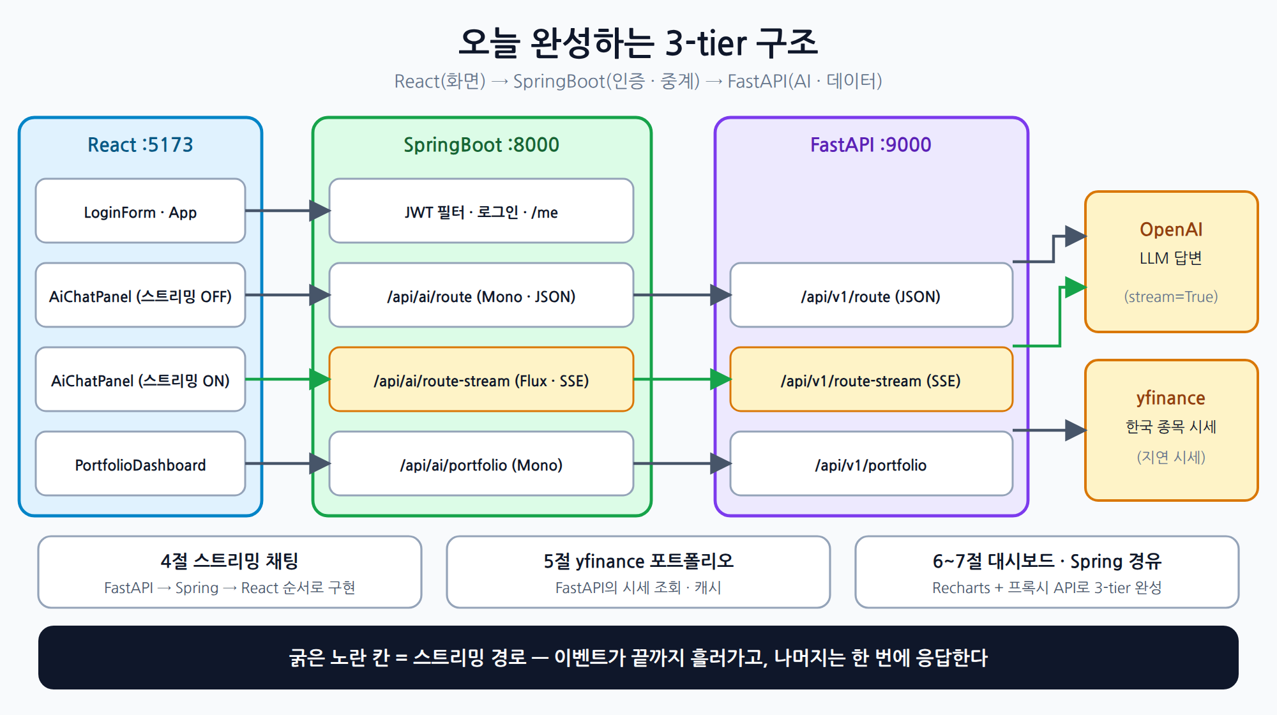
그림 1. 오늘 완성하는 3-tier 구조 — React(5173) → Spring(8000) → FastAPI(9000)
오늘의 개발 방식
어제와 같습니다. 문제/미션 → AI에게 요청 → 코드 생성 → 실행 → 검증 → 수정 요청을 반복합니다.
오늘은 FastAPI · SpringBoot · React 세 곳을 따로 바이브합니다. 세 프롬프트가 같은 약속(엔드포인트 주소, 이벤트 이름과 data 형식, 종료 규칙, 인증 방식)을 쓰지 않으면 연결이 어긋나므로, 프롬프트의 [계약]을 절대 바꾸지 않습니다.

3. 왜 스트리밍이 필요한가
목표
일반 요청-응답 방식과 스트리밍 방식의 체감 차이를 직접 겪어 보고 설명할 수 있다.

실습 — 일반 요청-응답 체감
어제 만든 /api/v1/chat을 그대로 호출해 봅니다. 답이 길게 나오는 질문을 하고, 답이 다 나올 때까지 몇 초 걸리는지 느껴 보세요. (git bash로 실습)
git bash 기준
cat > body.json <<'EOF'
{"question": "사회초년생이 알아야 할 예금, 적금, 펀드, 채권의 차이를 1500자 이상 설명해줘"}
EOF

curl -X POST http://localhost:9000/api/v1/chat \
-H "Content-Type: application/json; charset=utf-8" \
--data-binary @body.json \
-w "\n\n[소요시간] 첫 응답까지: %{time_starttransfer}s / 전체: %{time_total}s\n"

결과 예: [소요시간] 첫 응답까지: 11.408669s / 전체: 11.411949s — 첫 글자가 보일 때까지 거의 전체 시간만큼 기다렸습니다.
옵션 | 의미
-X POST | HTTP 메서드를 지정한다
-H | 요청 헤더를 지정한다 (본문이 UTF-8 JSON임을 알림)
--data-binary @body.json | 파일 내용을 가공 없이 그대로 본문으로 보낸다. 한글을 터미널에 직접 쓰면 인코딩이 깨질 수 있어 UTF-8로 저장한 파일을 보낸다
-w "…" | 요청이 끝난 뒤 측정값을 출력한다
%{time_starttransfer} | 첫 바이트가 도착한 시점 (첫 글자가 보이기까지의 시간)
%{time_total} | 전체 소요 시간

개념 설명 — 스트리밍은 왜 필요한가?
일반 방식(/chat)은 서버가 답변을 다 만든 뒤 한 번에 전송합니다. 질문이 길고 복잡할수록 화면에 아무것도 안 보이는 시간이 길어집니다.
스트리밍 방식(/route-stream, 오늘 만들 것)은 답이 만들어지는 즉시 조금씩 전송합니다. ChatGPT가 글자를 타이핑하듯 보여 주는 이유가 바로 이것입니다.
핵심: 스트리밍은 전체 응답 속도를 빠르게 만드는 기술이 아닙니다. 첫 글자가 보일 때까지의 시간을 줄여서 사용자가 덜 기다리는 것처럼 '느끼게' 만드는 기술입니다. 전체 소요 시간은 일반 방식과 거의 같습니다.

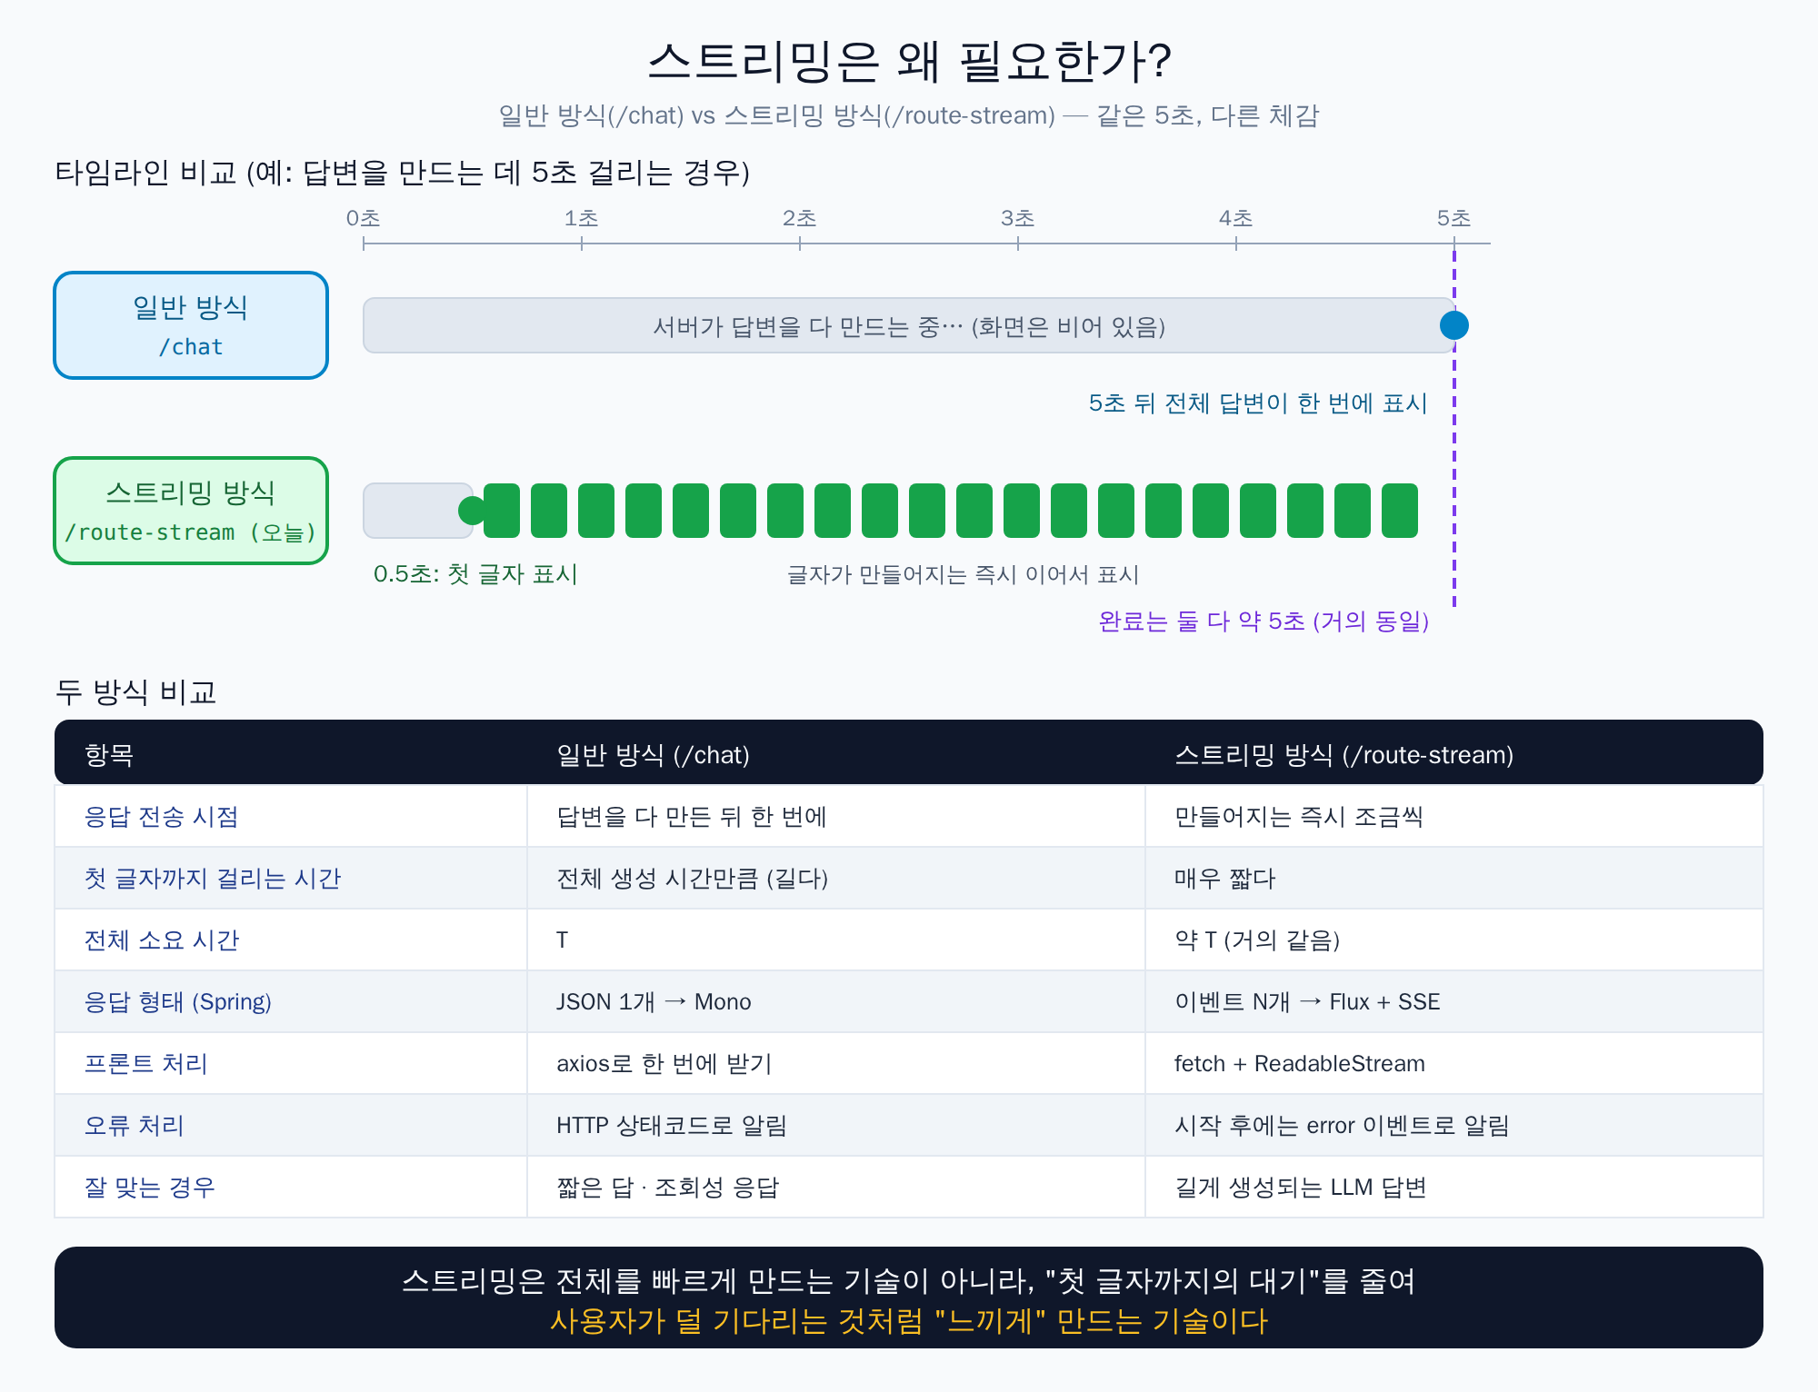
그림 2. 일반 방식과 스트리밍 방식의 체감 차이
생각해보기
짧은 답(예: 환율 조회)에도 스트리밍이 필요할까? → 답이 금방 끝나면 일반 방식으로 충분합니다. 스트리밍은 길게 생성되는 LLM 답변에서 효과가 큽니다.

4. SSE 스트리밍 채팅 만들기 (Vibe Coding)
목표
FastAPI에서 SSE로 스트리밍 응답을 보내고, SpringBoot가 받는 즉시 중계하고, React에서 한 글자씩 렌더링하는 구조를 완성한다. 순서는 Step 1 FastAPI → Step 2 SpringBoot → Step 3 React입니다.

4-1. 제너레이터(yield)
개념 설명 — 제너레이터(yield)란 무엇인가?
return은 값을 반환하는 즉시 함수가 완전히 끝납니다. 반면 yield는 값을 하나 내보내고 그 자리에서 잠시 멈춥니다. 다시 호출되면 멈췄던 바로 그 지점부터 이어서 실행됩니다.
yield를 쓰는 함수(제너레이터 함수)를 호출해도 코드가 바로 실행되지 않습니다. '제너레이터 객체'만 만들고 대기하며, next()를 호출해야 첫 번째 yield까지 실행됩니다. 이것을 지연 실행(lazy evaluation)이라고 합니다.
for chunk in generator_function():처럼 for문으로 순회하면 파이썬이 next()를 자동으로 반복 호출해 줍니다. 그래서 '답변이 만들어지는 대로 하나씩 내보내기'를 자연스럽게 표현할 수 있고, FastAPI의 StreamingResponse가 이 제너레이터를 받아 값이 나올 때마다 클라이언트로 즉시 흘려보냅니다.

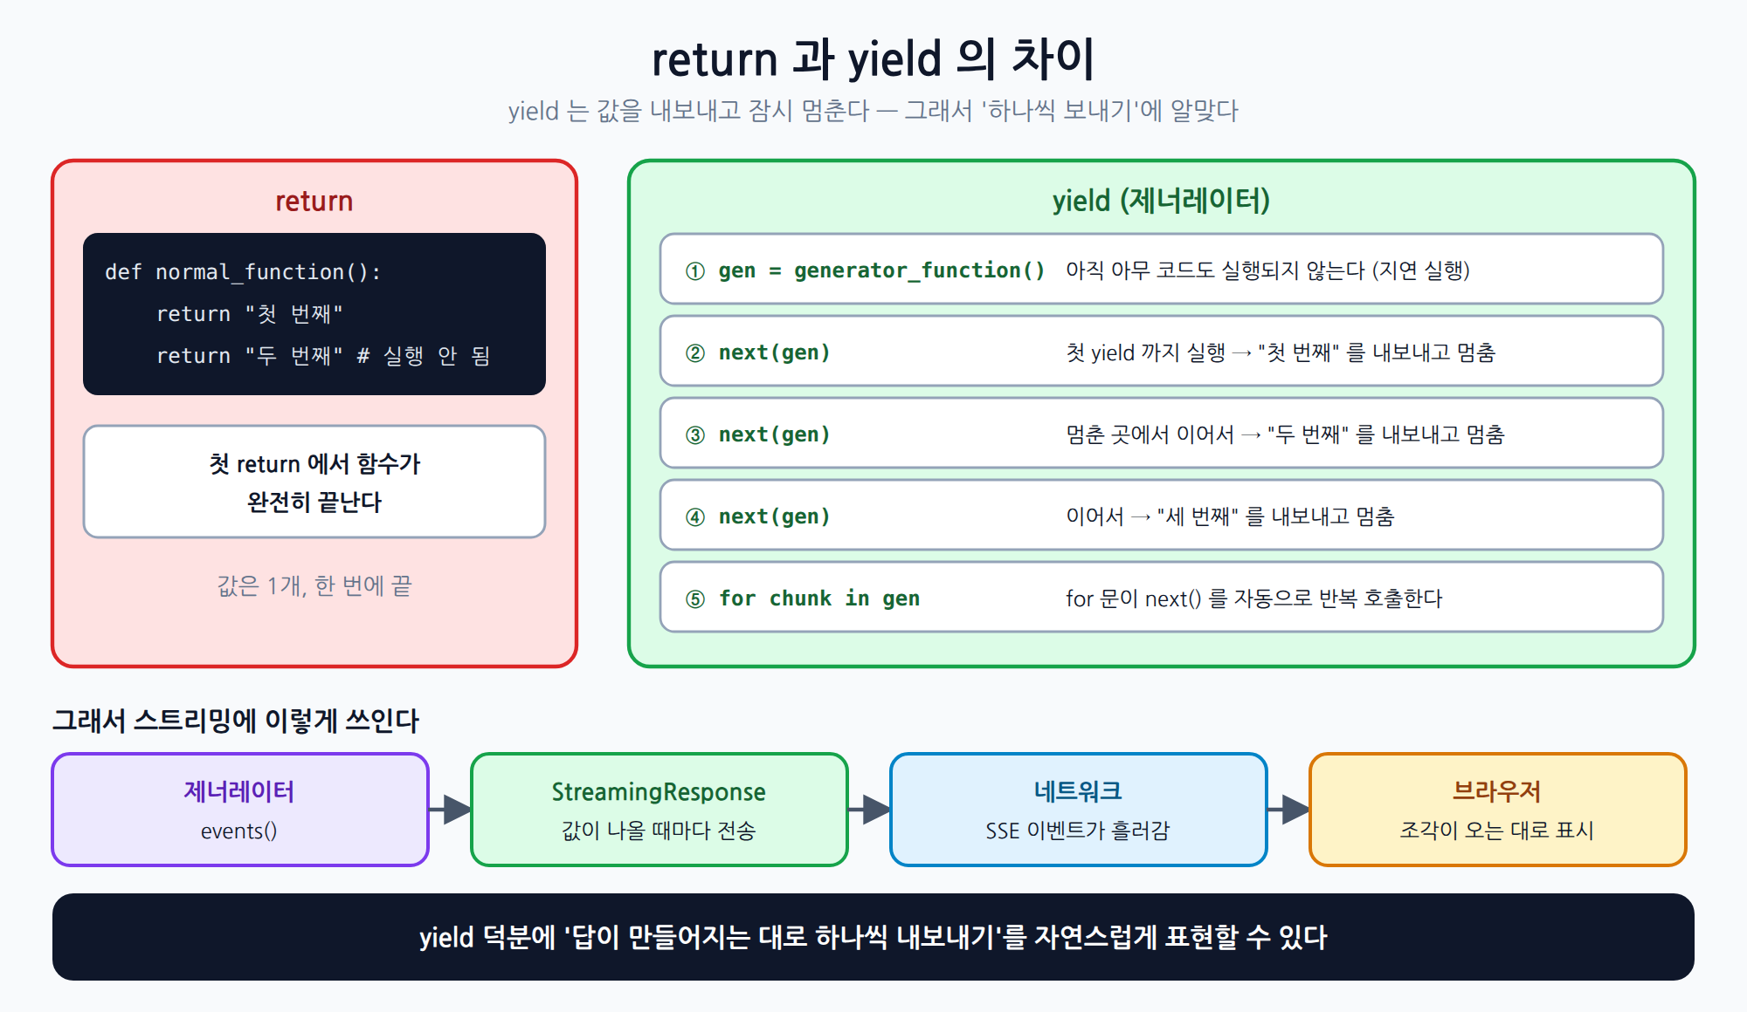
그림 3. return 과 yield 의 차이, 그리고 스트리밍에서의 쓰임
코드로 확인 — return vs yield
def normal_function():
return "첫 번째"
return "두 번째" # 여기는 절대 실행되지 않음 (return은 함수를 끝내버림)

def generator_function():
yield "첫 번째" # 여기서 멈추고 값을 내보냄
yield "두 번째" # 다음 next() 호출 시 이 지점부터 이어서 실행
yield "세 번째"

gen = generator_function() # 아직 코드가 실행되지 않음 (지연 실행)
print(next(gen)) # "첫 번째"
print(next(gen)) # "두 번째"

for chunk in generator_function(): # for문이 next()를 자동으로 반복 호출
print("받은 조각:", chunk)

OpenAI 없이 SSE 흐름만 먼저 확인하기
stream_test.py를 만들어 별도 포트(9001)로 실행합니다. 이것이 오늘 FastAPI(9000)와 SpringBoot(8000)에 실제로 구현할 것의 축소판입니다.
app/tests/stream_test.py
# stream_test.py — OpenAI 없이 SSE 흐름만 먼저 확인
from fastapi import FastAPI
from fastapi.responses import StreamingResponse
import time

app = FastAPI()

def fake_events():
yield "event: metadata\ndata: {\"category\": \"TEST\"}\n\n"
for word in ["안녕", "하세요", "!"]:
time.sleep(0.5) # 실제로 시간이 걸리는 것처럼 흉내
yield f"event: token\ndata: {{\"text\": \"{word}\"}}\n\n"
yield "event: done\ndata: {}\n\n"

@app.get("/test-stream")
def test_stream():
return StreamingResponse(fake_events(), media_type="text/event-stream")

# 서버 실행 (파일이 있는 폴더에서)
uvicorn stream_test:app --reload --port 9001

# 확인 — 0.5초 간격으로 글자가 하나씩 찍힌다
curl -N http://localhost:9001/test-stream

4-2. SSE 형식과 응답 헤더
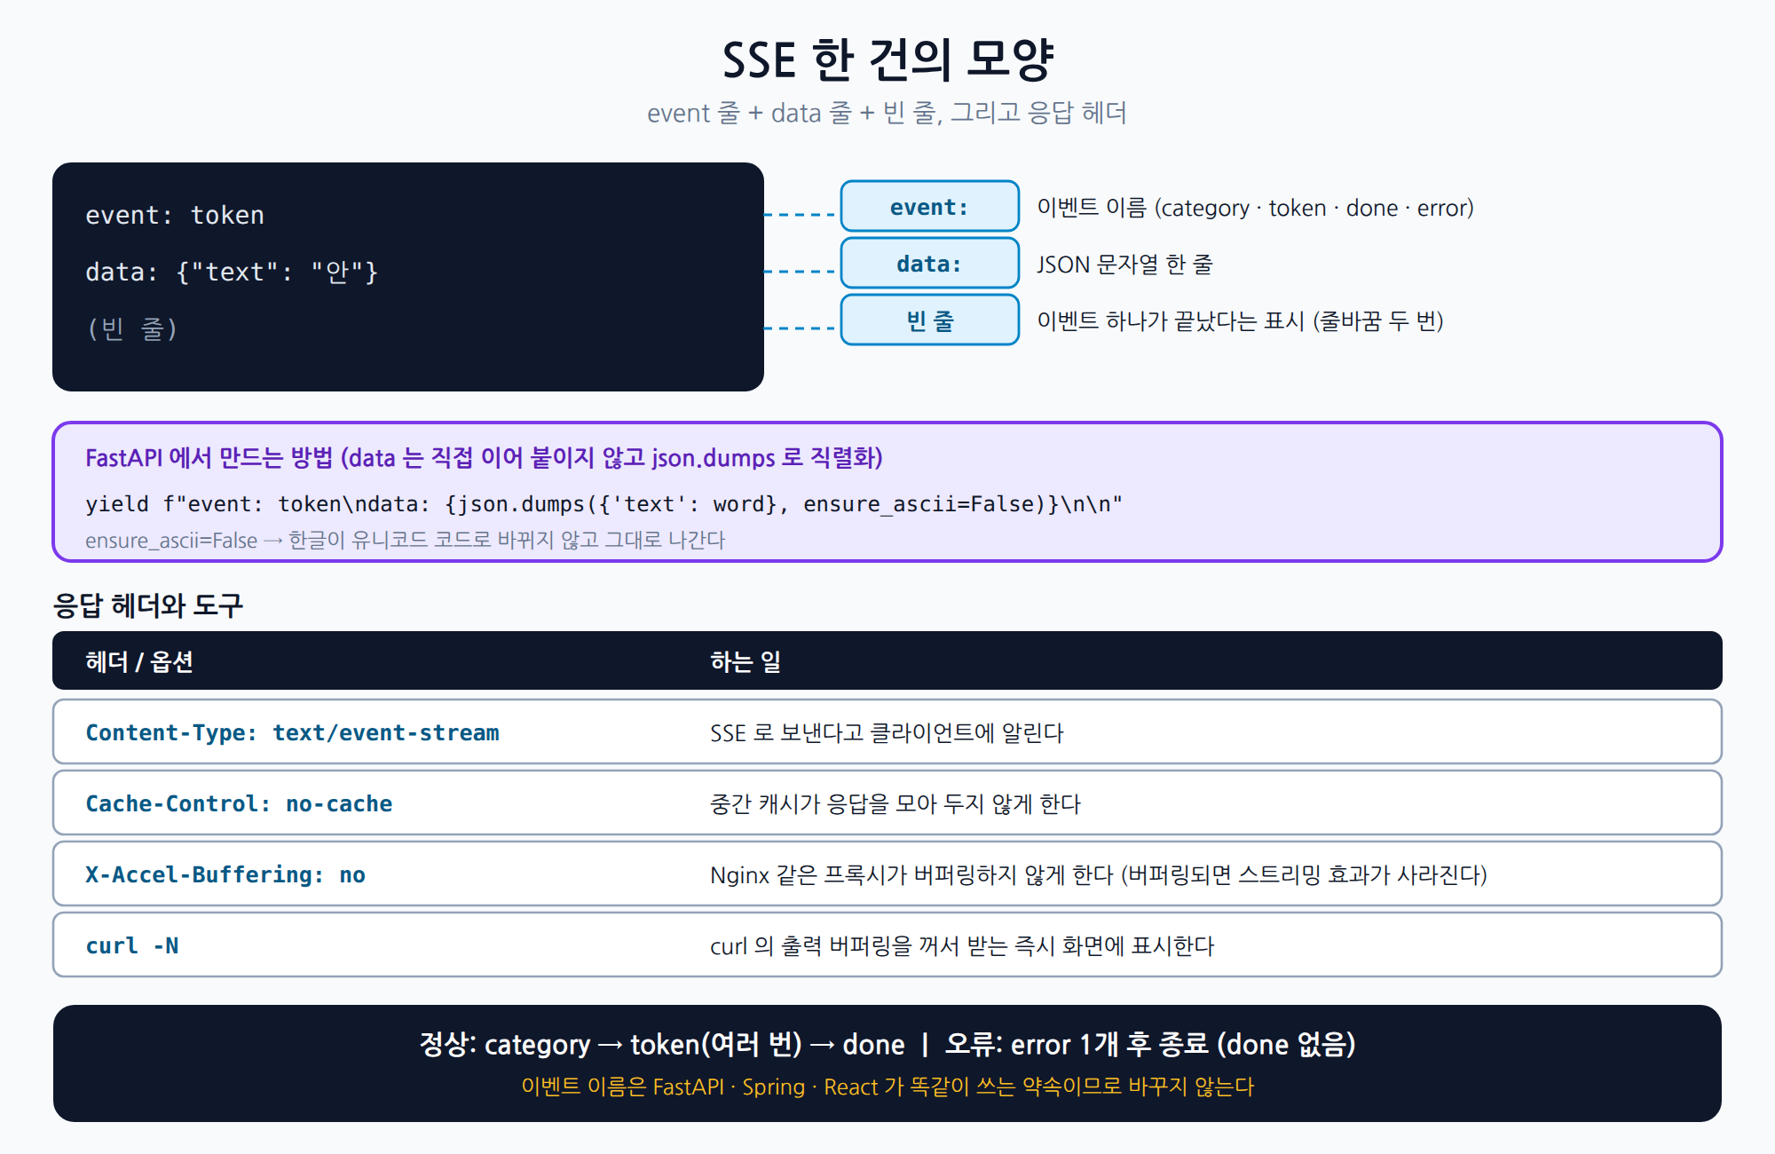
그림 4. SSE 한 건의 모양과 응답 헤더
코드 | 이유
media_type="text/event-stream" | SSE로 보낸다고 클라이언트에 알림
Cache-Control: no-cache | 중간 캐시가 응답을 모아 두지 않게 함
X-Accel-Buffering: no | Nginx 등 프록시가 버퍼링하지 않게 함 (버퍼링되면 스트리밍 효과가 사라짐)
curl -N | curl의 출력 버퍼링을 꺼서 받는 즉시 화면에 표시

개념 설명 — 스트리밍의 까다로운 에러 처리
시작 전 오류(API 키 없음 등)는 HTTP 503/502 같은 일반 JSON 에러 응답으로 알 수 있습니다.
그러나 스트리밍 도중 오류는 이미 HTTP 200 OK를 보낸 뒤에 발생합니다. 상태코드를 뒤늦게 바꿀 수 없기 때문에 error 이벤트로 실패를 알리는 약속이 반드시 필요합니다.
그래서 프론트엔드는 상태코드만 보고 안심하면 안 되고, 스트림 중간에 event: error가 오는지 반드시 확인해야 합니다.

4-3. 전체 흐름과 약속
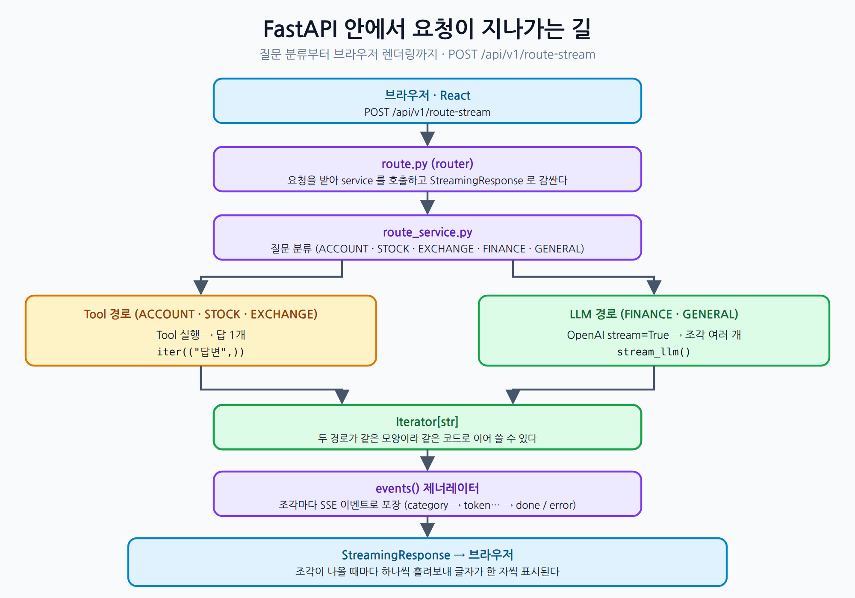
그림 5. FastAPI 안에서 요청이 지나가는 길
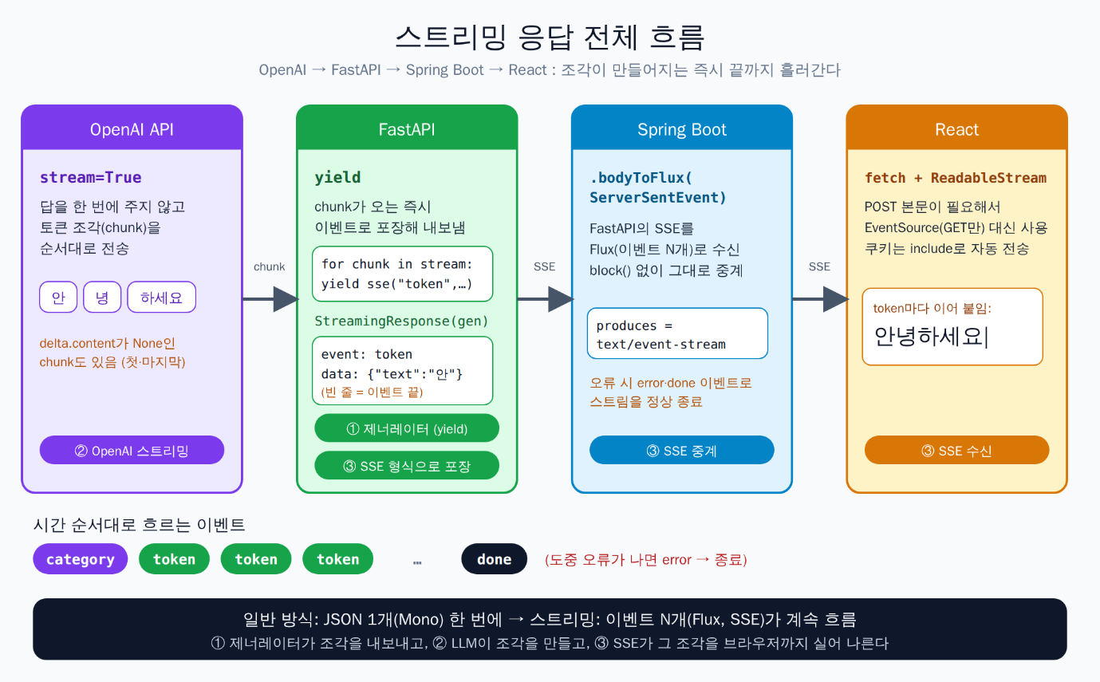
그림 6. 스트리밍 응답 전체 흐름 — OpenAI → FastAPI → Spring Boot → React
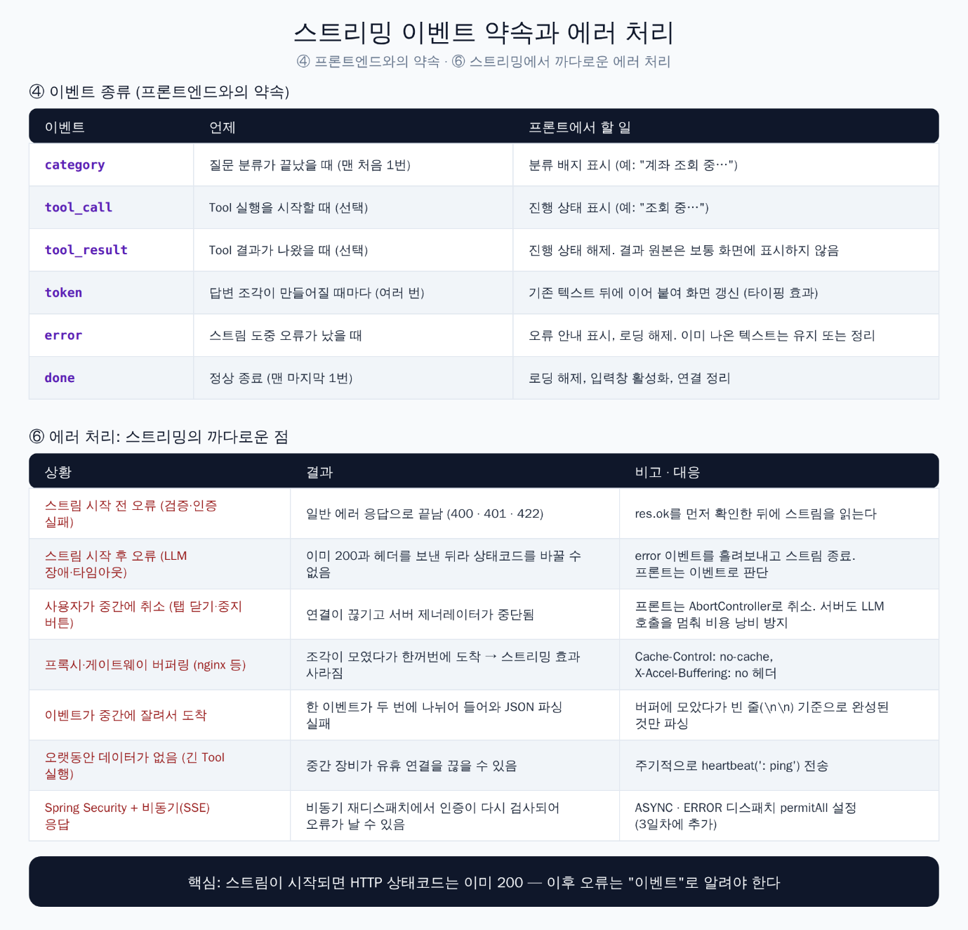
그림 7. 스트리밍 이벤트 약속과 에러 처리
세 프롬프트는 같은 약속을 씁니다
아래 표는 FastAPI · Spring · React 세 프롬프트가 똑같이 지키는 약속입니다. 이벤트 이름과 시점은 위 '이벤트 약속' 표를 기준으로 하며, 프롬프트의 `[계약]` 부분은 바꾸지 않습니다.

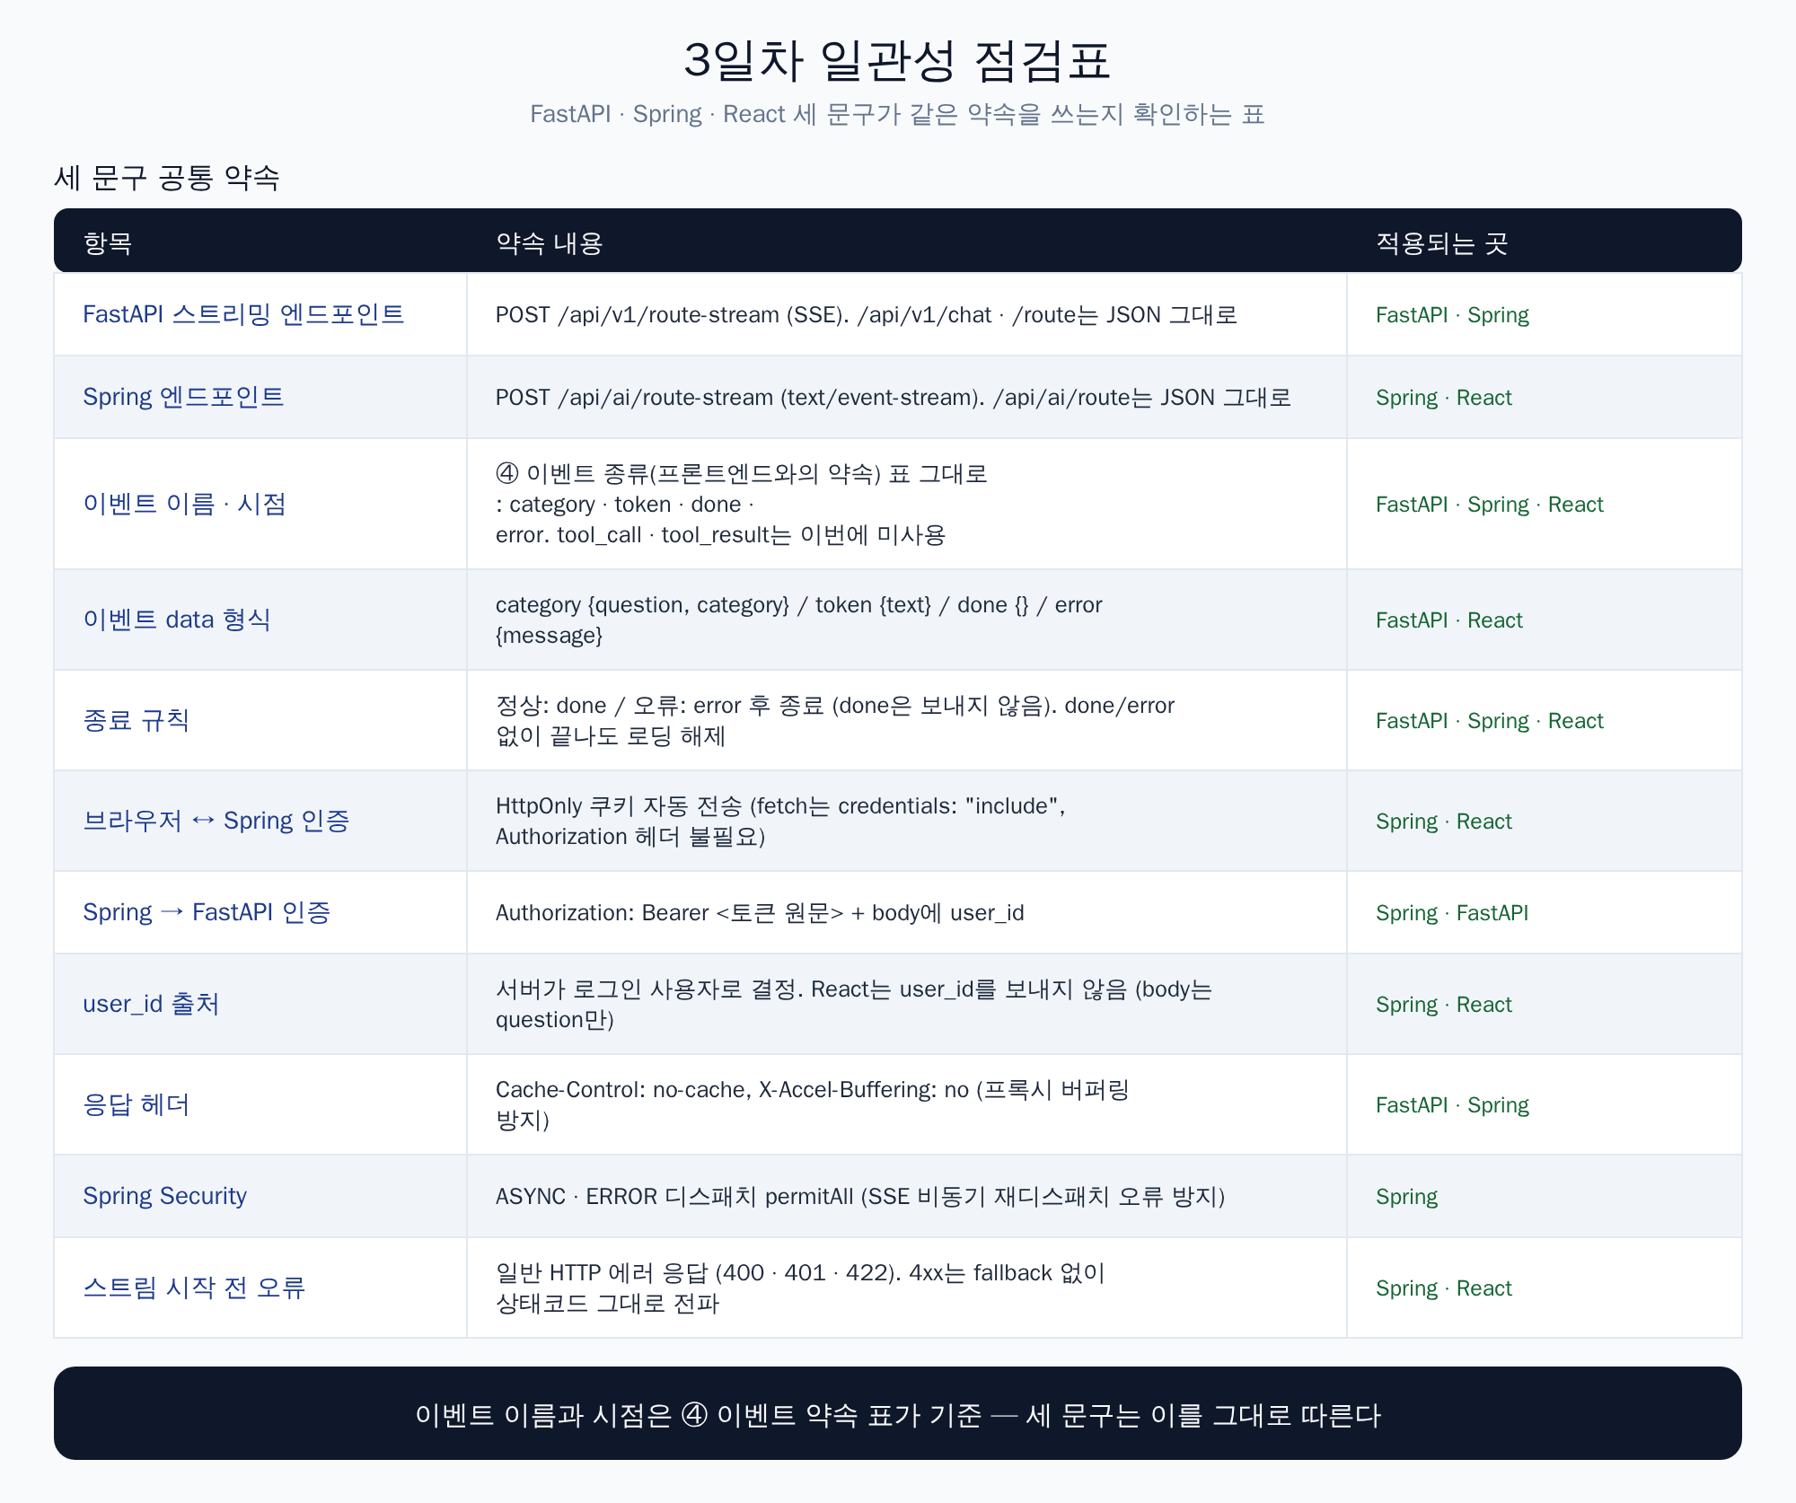
그림 8. 3일차 일관성 점검표 — 세 프롬프트의 공통 약속

Step 1 — FastAPI: /route-stream 추가 (SSE)
[범위] 이 프로젝트(FastAPI)만 수정합니다. SpringBoot, React 코드는 만들지 않습니다.

FastAPI에 실제 SSE 스트리밍 엔드포인트 POST /api/v1/route-stream을 구현해줘.
/api/v1/chat 과 /api/v1/route 는 JSON 응답 그대로 유지하고 건드리지 마.

[계약 (프론트엔드와 동일하게 사용, 이름 변경 금지)]
이벤트 약속
- category (질문 분류 직후, 맨 처음 1번)
data {"question": "...", "category": "..."}
- token (답변 조각마다, 여러 번)
data {"text": "청크 내용"}
- done (정상 종료 시 마지막 1번)
data {}
- error (스트림 시작 후 오류 발생 시)
data {"message": "사용자용 안내 문구"}
- 정상 순서: category → token(여러 번) → done
- 오류 시: error를 보내고 스트림 종료 (done은 보내지 않음)
- tool_call / tool_result 는 이번에 사용하지 않음 (선택 이벤트)

[요구사항]
1. 응답 방식
- StreamingResponse + media_type="text/event-stream"
- 응답 헤더: Cache-Control: no-cache, X-Accel-Buffering: no
- SSE 한 건의 형식: "event: <이름>\ndata: <JSON>\n\n"
- data는 문자열을 직접 이어 붙이지 말고 json.dumps(..., ensure_ascii=False)로 직렬화
2. 답변 생성
- 일반(LLM) 질문: OpenAI stream=True로 생성되는 텍스트 청크를 즉시 token으로 전달
(답변을 모아서 한 번에 보내지 않음)
· delta.content가 None이거나 choices가 비어 있는 chunk는 건너뜀
- STOCK / EXCHANGE / ACCOUNT Tool: 기존 동기 방식 유지,
결과 문자열 전체를 token 이벤트 1개로 전송
3. 오류 처리
- 스트림 시작 전 오류(요청 검증 실패 등): 기존 관례대로 일반 HTTP 에러 응답
- 시작 후 오류(OpenAI 장애, 타임아웃, Tool 예외): error 이벤트로 전송 후 종료
- 내부 예외 상세와 스택트레이스는 응답에 넣지 않고 로그에만 기록
4. 유지할 것
- 기존 분류 로직, 요청 스키마, CORS 설정, 오류 처리 관례

확인 (FastAPI)
Windows 기준
# 서버 실행
uvicorn app.main:app --reload --port 9000

# cmd
curl -N -X POST http://localhost:9000/api/v1/route-stream ^
-H "Content-Type: application/json" ^
-d "{\"question\": \"PER이 뭐야?\"}"

# git bash (한글은 UTF-8 파일로 보낸다)
cat > body.json <<'EOF'
{"question": "복리가 뭐예요?"}
EOF
curl -N -X POST http://localhost:9000/api/v1/route-stream \
-H "Content-Type: application/json; charset=utf-8" --data-binary @body.json

기대 결과 — 이벤트가 한 줄씩 점점 도착한다
event: category
data: {"question": "복리가 뭐예요?", "category": "GENERAL"}

event: token
data: {"text": "복"}

event: token
data: {"text": "리는"}

… (token 이 계속 이어진다)

event: done
data: {}

확인 | 기대 결과
일반 질문 ("PER이 뭐야?") | category, token 여러 개, done
Tool 질문 ("삼성전자 주가 알려줘") | category, token 1개, done
OpenAI 오류 (키를 잘못 넣어 실험) | error 이벤트 후 종료 (done 없음)
/api/v1/chat, /api/v1/route | 변경 없이 JSON 응답

☐ uvicorn app.main:app --reload --port 9000으로 서버가 정상 실행되었다
☐ curl -N으로 호출했을 때 event/data 형식으로 한 줄씩 출력되는 것을 확인했다
☐ /api/v1/chat, /api/v1/route가 기존과 같이 동작한다

Step 2 — SpringBoot: AiGatewayService를 스트리밍 중계로 업그레이드
개념 설명 — 왜 Mono가 아니라 Flux인가?
어제는 FastAPI의 완성된 답 하나를 Mono로 받았습니다. 오늘은 이벤트가 여러 번 흘러오므로 Flux로 받아야 합니다.
여기서 collectList()나 block()으로 이벤트를 모았다가 보내면 React에는 한꺼번에 도착해 스트리밍 효과가 사라집니다. 받는 즉시 그대로 중계해야 합니다.
타임아웃의 의미도 달라집니다. 스트리밍에서는 전체 시간이 아니라 이벤트와 이벤트 사이의 최대 대기시간입니다. OpenAI의 첫 토큰이나 Tool 실행이 3초를 넘으면 정상 응답인데도 fallback이 나갈 수 있으므로, 어제 정한 ai.fastapi.timeout: 10s가 스트리밍에는 더 안전합니다.

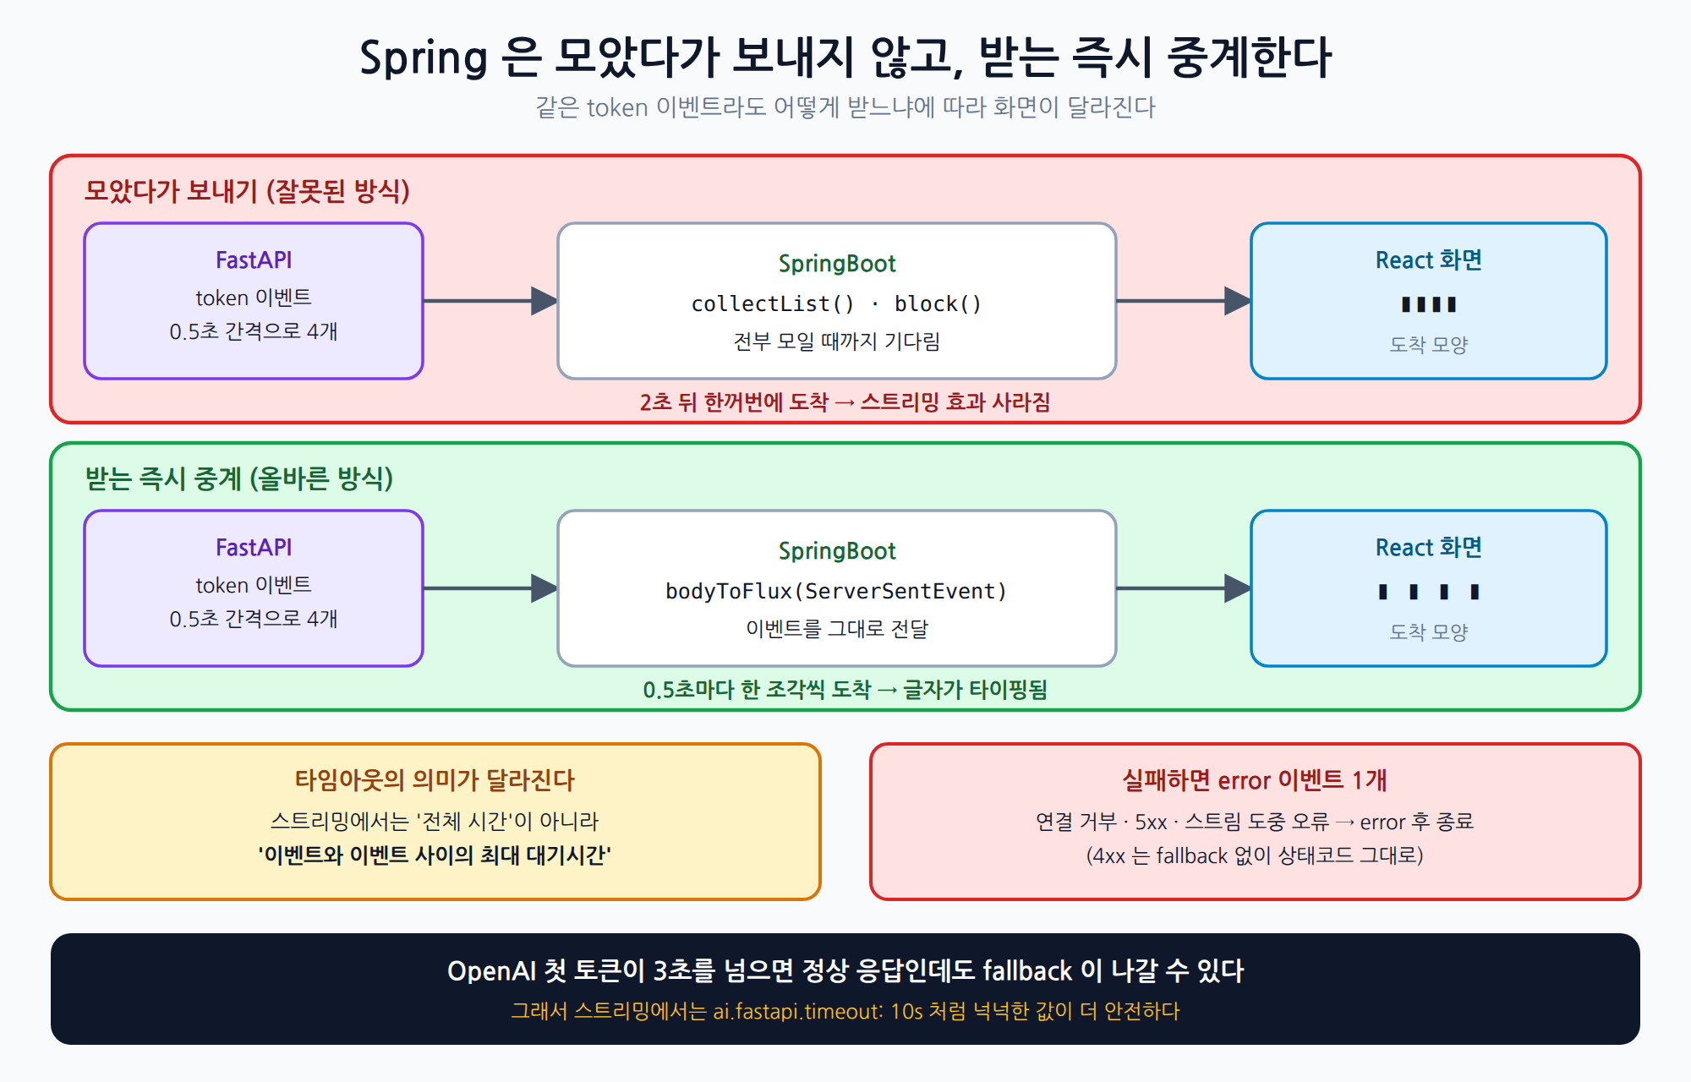
그림 9. Spring은 모았다가 보내지 않고, 받는 즉시 중계한다
[범위] 이 프로젝트(SpringBoot)만 수정합니다. FastAPI, React 코드는 만들지 않습니다.

어제 만든 AiGatewayService를 SSE 스트리밍 중계용으로 업그레이드해줘.

[계약 (변경 금지)]
- React → Spring: POST /api/ai/route-stream 본문 { "question": 문자열 } (로그인 쿠키 필요)
- Spring → FastAPI: POST http://localhost:9000/api/v1/route-stream
- 이벤트(category / token / done / error)의 이름과 data는 수정하지 않고 그대로 전달
- POST /api/ai/route (JSON, Mono)는 수정하지 않는다

[요구사항]
1. FastAPI 호출
- WebClient로 POST 호출 (요청 DTO와 base URL 설정은 기존 그대로)
- 요청에 Accept: text/event-stream 지정
- 응답은 .bodyToFlux(new ParameterizedTypeReference<ServerSentEvent<String>>() {})로 수신
- collectList(), block(), Mono 변환 금지
2. 중계 방식
- 수신한 이벤트를 모으지 않고, 받는 즉시 React로 그대로 전달
3. 타임아웃
- application.yml의 기존 설정값과 키를 그대로 사용
- Flux에서는 "이벤트 사이 최대 대기시간"으로 적용 (.timeout(Duration))
4. 실패 처리
- FastAPI 4xx: fallback하지 않고 상태코드 그대로 전파 (기존 규칙 유지)
- 연결 거부 · 타임아웃 · FastAPI 5xx · 스트림 도중 오류:
· log.warn으로 예외 타입, 메시지, question 기록
· event: error, data {"message": "현재 AI 서비스가 원활하지 않습니다. 잠시 후 다시 시도해주세요"} 1개를 전송하고 종료 (done은 보내지 않음)
5. Controller
- POST /api/ai/route-stream 추가: produces = MediaType.TEXT_EVENT_STREAM_VALUE
- 기존 @Valid 입력 검증(빈 질문 400)은 유지
- Controller와 Service의 반환 타입을 Flux<ServerSentEvent<String>>으로 통일
- 응답 헤더 Cache-Control: no-cache, X-Accel-Buffering: no 설정
6. Spring Security
- 2일차에 적용한 ASYNC · ERROR 디스패치 permitAll이 그대로 있는지 확인 (없으면 추가)
(SSE는 응답이 길게 이어지는 비동기 응답이라, 이 설정이 없으면 스트림 도중 재 디스패치에서 401/오류 발생)

확인 (SpringBoot → FastAPI 전체 경로)
SpringBoot를 재시작하고, 로그인 쿠키(cookies.txt)를 붙여 curl -N으로 호출합니다.
cmd 기준
# 로그인 (쿠키 저장)
curl -c cookies.txt -X POST http://localhost:8000/api/auth/login -H "Content-Type: application/json" -d "{\"email\":\"a@b.com\"}"

# 스트리밍 호출 (Spring 경유)
curl -N -b cookies.txt -X POST http://localhost:8000/api/ai/route-stream ^
-H "Content-Type: application/json" ^
-d "{\"question\": \"PER이 뭐야?\"}"

상황 | 기대 결과
정상 | category → token 여러 개 → done이 순서대로 도착
FastAPI 중지 | error 이벤트 1개 후 종료 (done 없음)
FastAPI 4xx (임시 HTTPException(422)) | fallback 없이 같은 상태코드
빈 질문 | 400
쿠키 없이 호출 | 401

Postman으로 확인하기 (선택): 로그인 요청(POST /api/auth/login)을 먼저 보내 쿠키를 받은 뒤, POST /api/ai/route-stream에 Body(raw, JSON)로 질문을 넣고 응답이 이벤트 단위로 도착하는지 봅니다.
☐ SpringBoot를 재시작하고 curl -N으로 FastAPI → SpringBoot 전체 경로의 SSE를 확인했다
☐ FastAPI를 끄면 error 이벤트 1개 후 스트림이 끝난다
☐ /api/ai/route(JSON)는 어제와 같이 동작한다

Step 3 — React: AiChatPanel 컴포넌트 만들기
개념 설명 — React가 SSE를 받는 방법
브라우저에는 SSE 전용 EventSource가 있지만 GET 요청만 보낼 수 있습니다. 우리는 질문을 POST 본문으로 보내야 하므로 fetch + ReadableStream으로 직접 읽습니다.
res.body.getReader()로 응답을 조각(chunk)째 읽고 TextDecoder로 문자열로 바꿉니다. 이때 네트워크는 이벤트 경계와 상관없이 임의의 크기로 자르므로, 이벤트가 중간에서 잘려 올 수 있습니다. 그래서 잘린 부분을 버퍼에 남겼다가 다음 조각과 이어 붙이는 `parseSse` 파서가 필요합니다.
일반 JSON 요청은 axios로 한 번에 받습니다. 같은 질문을 두 가지 방식으로 보낼 수 있게 '스트리밍' 체크박스로 전환합니다.
fetch는 axios의 응답 인터셉터가 적용되지 않으므로 `res.ok`와 `res.status`를 직접 확인해야 합니다 (401 → 로그인 화면).

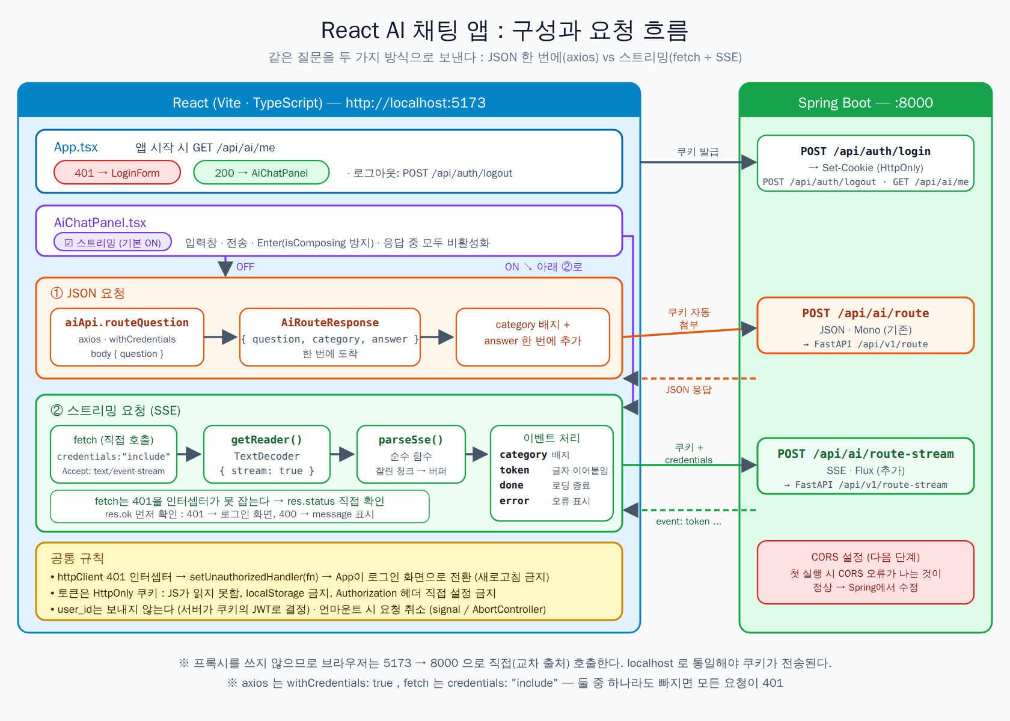
그림 10. React AI 채팅 앱 — 구성과 요청 흐름
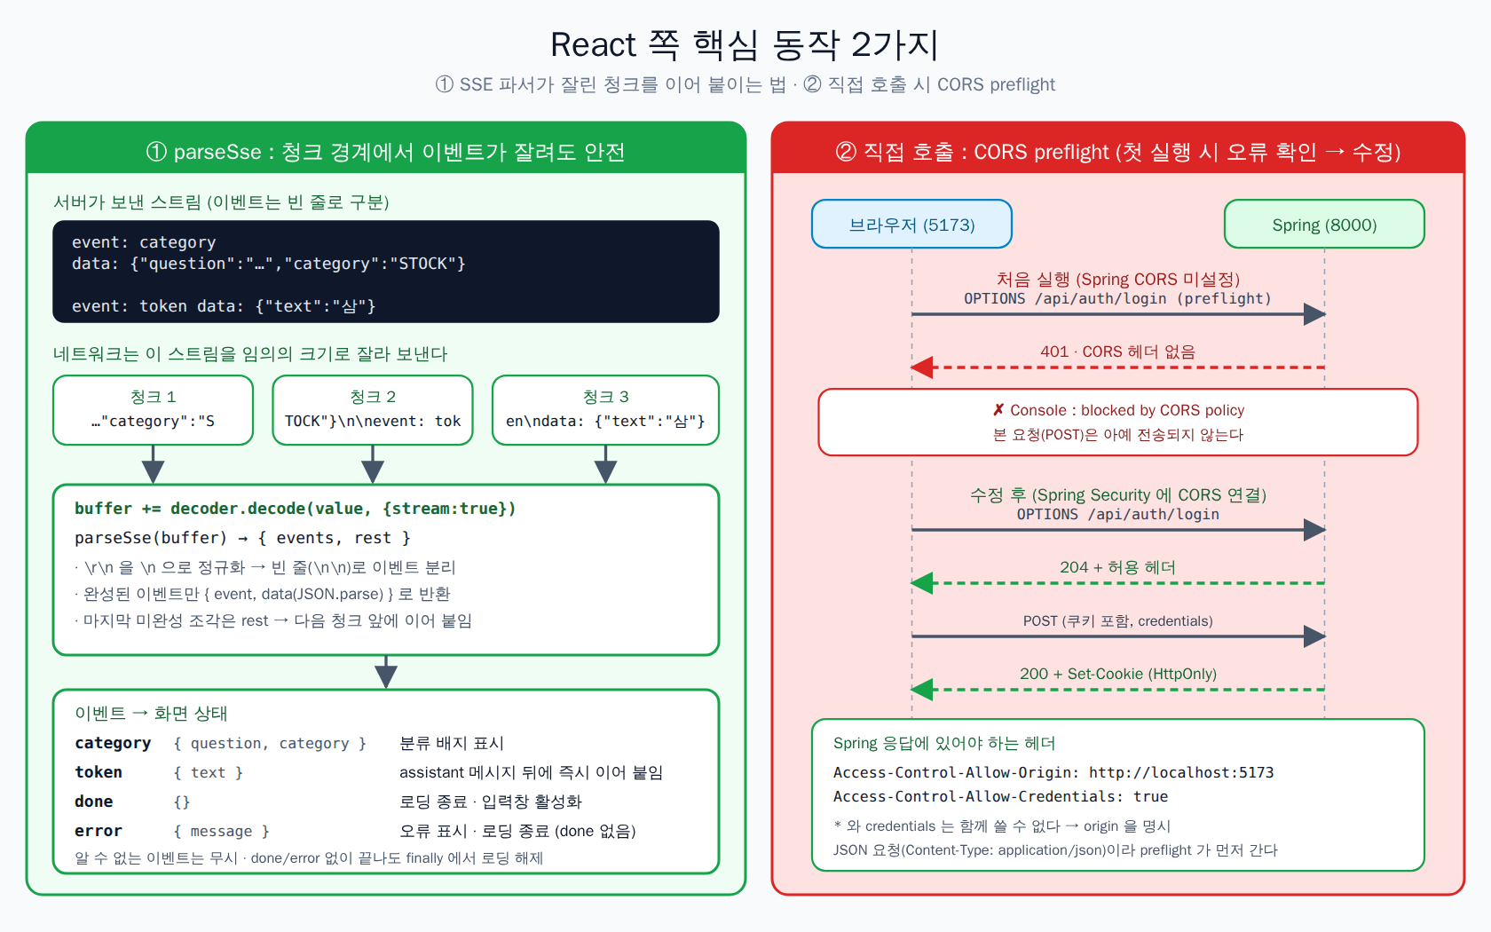
그림 11. React 쪽 핵심 동작 2가지 — parseSse 와 CORS preflight
[범위] 이 프로젝트(React)만 만듭니다. FastAPI, SpringBoot 코드는 만들지 않습니다.

React + TypeScript + Vite로 AI 채팅 앱을 새로 만들어줘. (핵심 컴포넌트: AiChatPanel.tsx)

[계약 (변경 금지)]
- 백엔드: SpringBoot http://localhost:8000 (직접 호출)
· POST /api/auth/login, POST /api/auth/logout, GET /api/ai/me
· POST /api/ai/route JSON 응답 { question, category, answer }
· POST /api/ai/route-stream SSE 응답
- SSE 이벤트: category {question, category} / token {text} / done {} / error {message}
- 인증은 서버가 HttpOnly 쿠키로 관리한다. 요청 본문에 user_id는 보내지 않는다.

[요구사항]
1. 프로젝트 구성
- Vite + React 19 + TypeScript, axios, vitest (package.json에 "test": "vitest run")
- Tailwind CSS v4: @tailwindcss/vite 플러그인만 사용 (tailwind.config.js · postcss 설정 만들지 않음),
index.css에 @import "tailwindcss";
- 개발용 프록시는 사용하지 않는다. SpringBoot를 직접 호출한다.
· 주소는 .env.development의 VITE_API_BASE_URL=http://localhost:8000 로 두고 src/config.ts 한 곳에서만 읽는다 (하드코딩 금지)
· 접속 주소는 http://localhost:5173 으로 통일한다 (127.0.0.1 혼용 금지)
2. 파일 구성
- src/config.ts API_BASE_URL
- src/types/ai.ts AiRouteResponse { question: string; category: string; answer: string }
- src/api/httpClient.ts axios 인스턴스 (baseURL: API_BASE_URL, withCredentials: true) + 401 응답 인터셉터
· setUnauthorizedHandler(fn)를 export하고, 401이면 등록된 fn을 호출
· App이 이 핸들러에 "로그인 화면으로 전환"을 연결 (새로고침 · location 이동 금지)
- src/api/authApi.ts login(email), logout(), fetchMe()
- src/api/aiApi.ts routeQuestion(question, signal?) : POST /api/ai/route (axios, JSON 요청)
- src/lib/parseSse.ts SSE 파서 (순수 함수)
- src/components/LoginForm.tsx, AiChatPanel.tsx
- src/App.tsx 로그인 상태에 따라 LoginForm / AiChatPanel 전환
3. 로그인 · 인증 상태
- 토큰은 서버가 HttpOnly 쿠키로 관리한다. JS에서 읽거나 저장하지 않는다 (localStorage 사용 금지)
- POST /api/auth/login: 요청 LoginRequest { email: string }, 응답 LoginResponse { id: number, email: string }
- 앱 시작 시 GET /api/ai/me로 로그인 상태 확인 (확인 중에는 로딩 표시)
· 200 → 채팅 화면, 401 → 로그인 폼
- 로그인 성공 → 채팅 화면 / 로그아웃 버튼 → POST /api/auth/logout 후 로그인 폼
4. 인증
- 쿠키는 브라우저가 자동으로 보내므로 Authorization 헤더를 직접 다루지 않는다
· axios는 withCredentials: true, fetch는 credentials: "include"를 반드시 지정한다 (교차 출처 요청이라 필수)
- 401(쿠키 없음 · 만료 · 위조)을 받으면 로그인 화면으로 전환
(axios는 응답 인터셉터, fetch는 res.status 확인)
5. 요청 방식 두 가지 (같은 질문, 다른 전달 방식)
(1) JSON 요청: POST /api/ai/route (axios, aiApi.routeQuestion)
- body { "question": string }
- 응답 AiRouteResponse → category 배지 표시 + answer를 assistant 메시지로 한 번에 추가
- 401은 인터셉터가 처리, 400은 응답의 message 표시,
그 외(503 · 네트워크 오류)는 "답변을 가져오지 못했습니다" 오류 메시지 표시
(2) 스트리밍 요청: POST /api/ai/route-stream (fetch)
- URL은 `${API_BASE_URL}/api/ai/route-stream` (상대경로 금지)
- body { "question": string }, credentials: "include",
헤더 Content-Type: application/json, Accept: text/event-stream
- 먼저 res.ok 확인: 401 → 로그인 화면 전환, 400 → 응답의 message 표시
- res.body.getReader() + TextDecoder({ stream: true })로 읽기
6. SSE 파서 (parseSse)
- 표준 SSE: "event: 이름\ndata: JSON\n\n", 이벤트는 빈 줄로 구분 (\r\n은 \n으로 정규화)
- 청크 경계에서 이벤트가 잘려도 미완성 부분은 버퍼에 남겼다가 다음 청크와 이어 붙임
- 완성된 이벤트만 { event, data }로 반환하고 data는 JSON.parse
- 순수 함수로 분리하고 vitest로 테스트 (잘린 청크, \r\n, 한 청크에 여러 이벤트)
7. 이벤트 처리 (백엔드와의 약속, 이름 변경 금지)
- category: 분류 배지 표시 (data: { question, category })
- token: assistant 메시지 뒤에 data.text를 도착 즉시 이어 붙임
- done: 로딩 종료, 입력창 활성화
- error: data.message를 오류로 표시하고 로딩 종료 (이 경우 done은 오지 않음)
- 알 수 없는 이벤트는 무시, 스트림이 done/error 없이 끝나도 로딩 해제 (finally)
8. UI
- 메시지 목록 useState (role: "user" | "assistant"), 로딩 인디케이터
- 입력창 + 전송 버튼, Enter(Shift 없이)로 전송
· 한글 입력 중 Enter 방지: e.nativeEvent.isComposing이면 전송하지 않음
- "스트리밍" 체크박스(기본 ON): ON → 5-(2) route-stream / OFF → 5-(1) route
· 두 방식은 같은 메시지 목록 · 로딩 상태 · 입력 비활성화 규칙을 공유
· 응답 중에는 입력 · 전송 · 체크박스 모두 비활성화
- 컴포넌트 언마운트 시 진행 중인 요청 취소 (axios는 signal, fetch는 AbortController)
· 선택: 중지 버튼 (두 방식 모두 동작)
- 새 메시지가 오면 맨 아래로 스크롤


그림 12. 완성 화면 예시 — 채팅 / 포트폴리오 탭, 입력창, '스트리밍' 체크박스
첫 실행에서 CORS 오류가 나는 것이 정상입니다
React(localhost:5173)가 Spring(localhost:8000)을 쿠키 포함으로 직접 호출하면 출처가 달라 브라우저가 막습니다. 콘솔에 blocked by CORS policy가 보이면 Spring에서 아래 프롬프트로 CORS를 설정합니다. (어제 FastAPI에서 설정한 CORS와 같은 원리입니다. Spring → FastAPI 호출은 서버끼리라 CORS 대상이 아닙니다.)

[범위] 이 프로젝트(SpringBoot)만 수정합니다. FastAPI, React 코드는 만들지 않습니다.

React(http://localhost:5173)가 쿠키를 포함해 Spring(8000)을 직접 호출할 수 있도록 CORS를 설정해줘.

[요구사항]
1. Spring Security에 CorsConfigurationSource 빈을 만들고 http.cors(...)로 연결한다
2. allowedOrigins: http://localhost:5173 (* 금지)
3. allowCredentials: true
4. allowedMethods: GET, POST, OPTIONS
5. allowedHeaders: Content-Type
6. preflight(OPTIONS) 요청은 인증 없이 통과해야 한다

[확인]
- 브라우저 콘솔에 CORS 오류가 없다
- 로그인(POST /api/auth/login)이 200이고 쿠키(access_token)가 저장된다
- 응답 헤더에 Access-Control-Allow-Origin: http://localhost:5173, Access-Control-Allow-Credentials: true 가 있다

면접에서 이렇게 말하세요
"POST 본문이 필요해서 EventSource 대신 fetch와 ReadableStream으로 SSE를 읽었고, 청크 경계에서 이벤트가 잘리는 문제를 버퍼를 가진 파서로 해결했습니다."

☐ React 화면에서 글자가 한 번에 나오지 않고 한 글자씩 순차적으로 나오는 것을 확인했다
☐ '스트리밍' 체크박스를 끄면 같은 질문이 한 번에 나온다
☐ 로그인 → 채팅 입력 → 스트리밍 답변까지 전체 흐름을 한 번에 테스트했다
☐ 콘솔에 CORS 오류가 없다

5. yfinance 포트폴리오 연동 (FastAPI)
목표
FastAPI에 yfinance로 실제 한국 종목 시세를 가져오는 엔드포인트를 추가한다. 지금까지의 더미 가격이 실제 시세로 바뀝니다.

개념 설명 — yfinance와 종목 코드의 .KS
yfinance는 야후 파이낸스에서 실시간·과거 주가 데이터를 가져오는 파이썬 라이브러리입니다. 무료이지만 지연 시세일 수 있고 호출이 실패할 수 있어, 캐시와 실패 처리가 필수입니다.
종목 코드의 .KS는 한국거래소(KRX) 코스피(KOSPI) 종목이라는 뜻의 접미사이고, 코스닥 종목은 .KQ를 붙입니다. 전 세계 거래소 데이터를 다루므로 같은 숫자라도 어느 거래소 것인지 구분하는 접미사가 필요합니다.
전일 대비 등락률 changePercent = (현재가 − 전일 종가) ÷ 전일 종가 × 100을 서버에서 계산해 내려 줍니다.

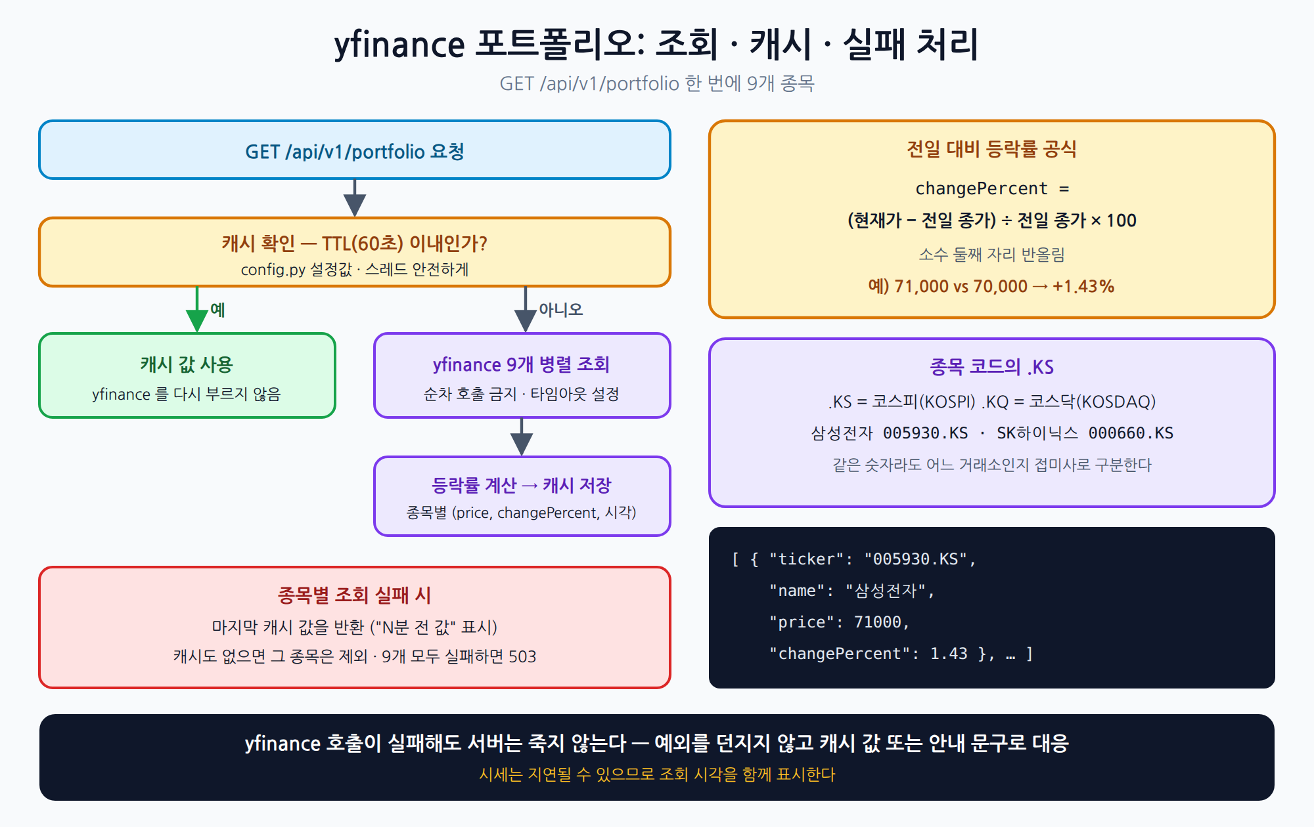
그림 13. yfinance 포트폴리오 — 조회 · 캐시 · 실패 처리

Vibe Coding 프롬프트
[범위] 이 프로젝트(FastAPI)만 수정합니다. SpringBoot, React 코드는 만들지 않습니다.

FastAPI의 STOCK Tool(stock_tool.py)을 더미 가격에서 yfinance 기반 최신 시세로 바꾸고,
9개 종목을 한 번에 보는 GET /api/v1/portfolio 엔드포인트를 추가해줘.

[요구사항]
1. 대상 종목 (고정 매핑: 종목명 → 티커)
- 삼성전자 005930.KS / SK하이닉스 000660.KS / NAVER 035420.KS
- 카카오 035720.KS / LG화학 051910.KS / 현대차 005380.KS
- 삼성SDI 006400.KS / 셀트리온 068270.KS / KB금융 105560.KS
- 표시용 종목명(name)은 이 매핑의 한글명을 사용 (yfinance 값 사용 안 함)
2. 시세 조회
- yfinance로 현재가와 전일 종가를 가져와 전일 대비 등락률 계산
changePercent = (현재가 − 전일 종가) / 전일 종가 × 100, 소수 둘째 자리 반올림
- 9개 종목은 순차 호출하지 않고 한 번에 조회 (배치 또는 병렬)
- 호출 타임아웃은 config.py 설정값 사용 (하드코딩 금지)
- 더미 가격(STOCK_PRICES)은 제거
3. 캐시 · 실패 처리
- 성공 시 종목별 (price, changePercent, 조회시각)을 메모리에 캐시
(TTL은 config.py 설정값, 예: 60초. 스레드 안전하게)
- TTL 이내 요청은 yfinance를 다시 호출하지 않고 캐시 사용
- yfinance 호출 실패 시: 캐시된 마지막 값을 반환 (조회 시각 함께 표시),
캐시도 없으면 에러 메시지 반환
- 예외를 밖으로 던지지 않는다
4. STOCK Tool 규칙 (/api/v1/route, /api/v1/chat 공통)
- 항상 한국어 문자열을 반환 (예외 없음)
· 정상: "삼성전자 현재가 71,000원, 전일 대비 +1.43% (지연 시세일 수 있음 · 14:32 기준)"
· 캐시 값 사용: 같은 문장에 "(N분 전 값)" 표기
· 조회 불가: "현재 시세를 가져올 수 없습니다. 잠시 후 다시 시도해주세요."
- 종목명이 없거나 지원하지 않는 종목: 기존 안내 문구 유지
- /api/v1/route-stream에서는 기존 규칙대로 결과 문자열을 token 이벤트 1개로 전송
5. GET /api/v1/portfolio
- Pydantic 응답 모델 StockQuote → list[StockQuote]
[{ "ticker": "005930.KS", "name": "삼성전자", "price": 71000, "changePercent": 1.43 }]
· JSON 필드명은 camelCase(changePercent), Python 내부 필드는 snake_case + alias
- 종목은 위 [1]의 순서로 9개
- 종목별 실패: 캐시 값 사용, 캐시도 없으면 그 종목은 제외
(9개 모두 실패하면 503과 안내 메시지)
6. 의존성 · 테스트
- requirements.txt에 yfinance 추가 (버전 고정)
- 테스트는 네트워크 호출 없이 yfinance를 모킹
· 정상 / 일부 실패(캐시 사용) / 전체 실패 / 캐시 TTL / portfolio 응답 형식(9개, camelCase)

확인 (Swagger · curl)
확인 | 기대 결과
POST /api/v1/route — "삼성전자 주가 알려줘" | 현재가·등락률이 들어간 한국어 문장 (지연 시세 표기, 기준 시각)
GET /api/v1/portfolio (Swagger /docs) | 9개 종목 목록 (ticker, name, price, changePercent)
60초 이내에 다시 호출 | yfinance를 다시 부르지 않고 캐시 사용 (응답이 빠르다)
네트워크를 끊고 호출 (실험) | 서버가 죽지 않고 캐시 값 또는 안내 문구로 응답

☐ 9개 종목의 실시간 현재가·등락률이 정상적으로 조회된다
☐ /api/v1/portfolio 엔드포인트가 9개 종목 리스트를 한 번에 반환한다
☐ yfinance 호출이 실패해도 서버가 죽지 않고 캐시값/에러 메시지로 대응한다

6. Recharts 대시보드 (Vibe Coding)
목표
포트폴리오 데이터를 Recharts로 시각화하는 대시보드 컴포넌트를 완성한다.

완성 화면 예시: 막대는 가격이 아니라 전일 대비 등락률이고, 막대를 클릭하면 상세 카드가 나타납니다.
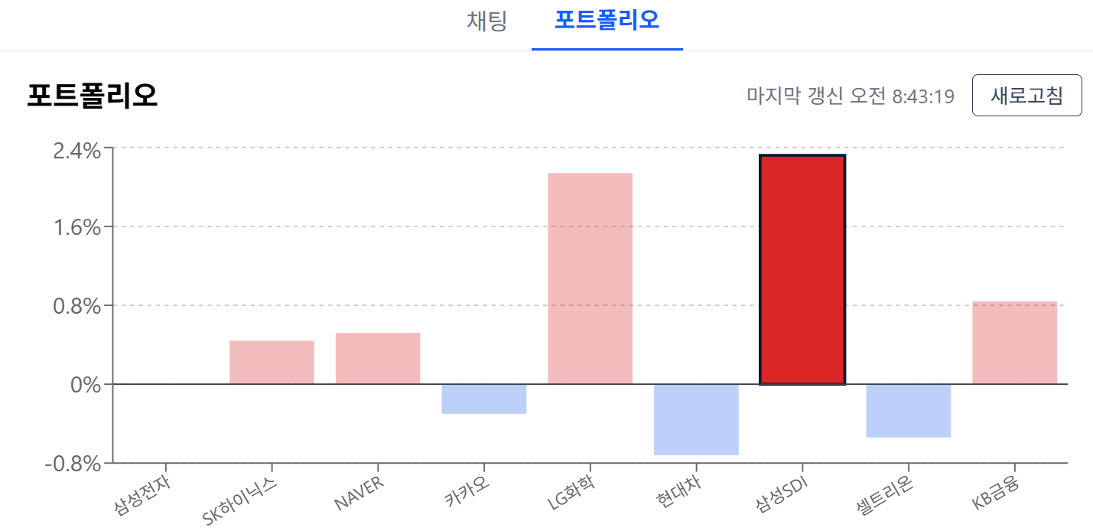
그림 14. 완성 화면 예시 — 종목별 등락률 막대그래프 (선택한 막대 강조)
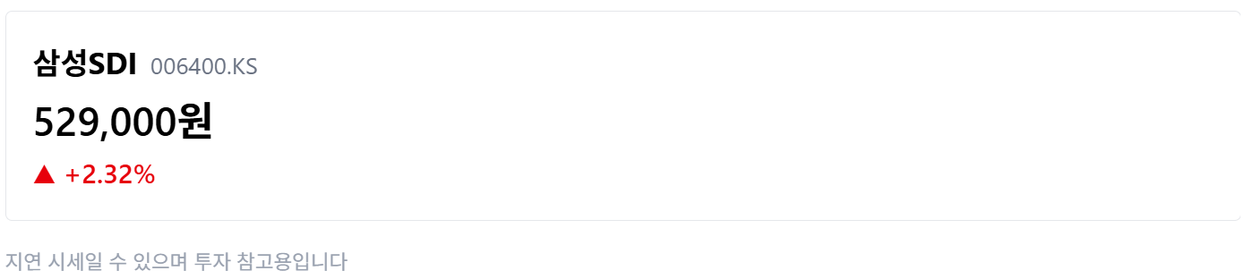
그림 15. 완성 화면 예시 — 선택한 종목의 상세 카드
개념 설명 — Recharts와 색 규칙
Recharts는 React용 차트 라이브러리로, BarChart, XAxis, Tooltip 같은 컴포넌트를 조립해서 차트를 선언적으로 만듭니다.
왜 가격이 아니라 등락률인가? 가격 차이가 커서 낮은 종목은 막대가 보이지 않기 때문입니다. 등락률(%)은 서로 다른 가격대를 같은 눈금에서 비교하게 해 줍니다.
색에만 의존하지 않습니다. 한국 시장 관례는 상승 = 빨강, 하락 = 파랑(미국과 반대)이며, 색을 구별하기 어려운 사용자를 위해 ▲/▼와 +/− 부호를 함께 표시합니다.

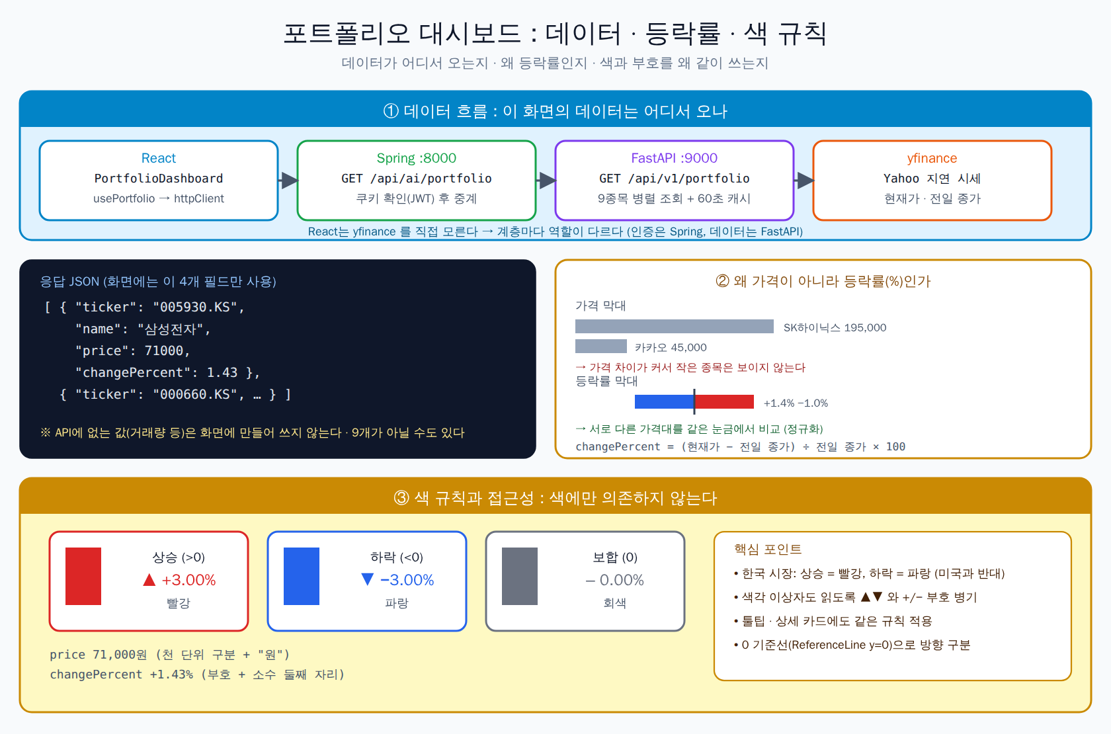
그림 16. 포트폴리오 대시보드 — 데이터 · 등락률 · 색 규칙
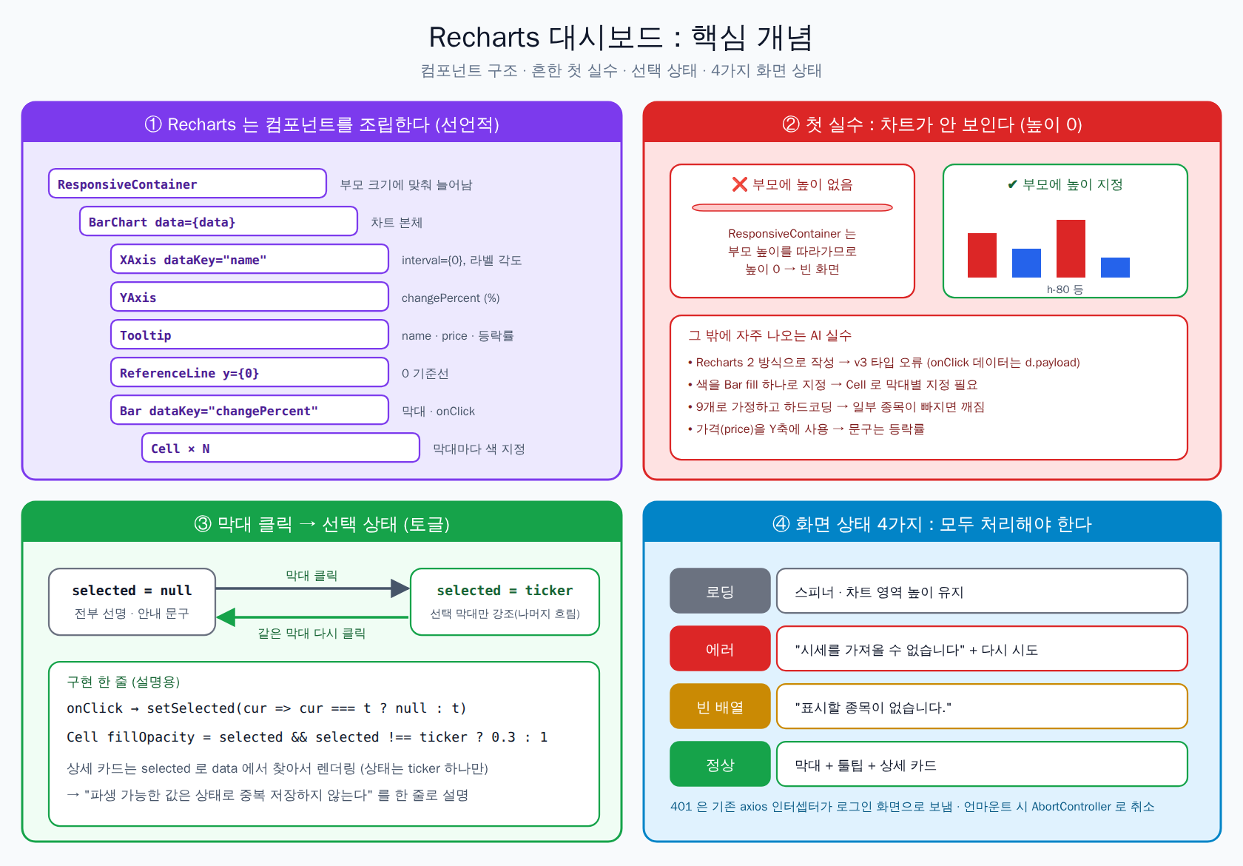
그림 17. Recharts 대시보드 핵심 개념 — 컴포넌트 구조 · 흔한 실수 · 선택 상태 · 화면 상태

Vibe Coding 프롬프트
[범위] 이 프로젝트(React)만 수정합니다. 백엔드는 변경하지 않습니다.

React + TypeScript + Recharts로 PortfolioDashboard.tsx를 만들어줘.
(기존 React 앱에 추가: 인증은 HttpOnly 쿠키, 이미 있는 axios 인스턴스 httpClient 재사용)

[계약 (변경 금지)]
- GET /api/ai/portfolio (SpringBoot 경유, 쿠키 자동 첨부)
- 응답 StockQuote { ticker: string; name: string; price: number; changePercent: number }[]

[요구사항]
1. 데이터
- httpClient로 호출 (src/types/portfolio.ts에 타입 정의)
- 화면에는 이 4개 필드만 사용한다 (API에 없는 값을 만들어 쓰지 않기)
- 항상 9개라고 가정하지 않는다 (일부 종목이 빠질 수 있음)
2. 막대그래프
- Recharts BarChart + ResponsiveContainer
- X축 name, Y축 changePercent(%) — 가격이 아니라 전일 대비 등락률을 막대로 표시
- 0 기준선(ReferenceLine y=0)
- 색: 상승(>0) 빨강, 하락(<0) 파랑, 보합(0) 회색 — 막대마다 Cell로 지정
- 색에만 의존하지 않는다: 툴팁·카드에 ▲/▼와 +/− 부호도 함께 표시
- 종목명 라벨이 겹치지 않게 처리 (interval={0}, 필요 시 라벨 각도)
- 툴팁: name, price(원), changePercent
3. 종목 선택 · 상세 카드
- 막대 클릭 → 선택한 종목의 상세 카드 표시 (name, ticker, price, changePercent)
· price: 천 단위 구분 + "원"
· changePercent: 부호 + 소수 둘째 자리 + "%", 상승/하락 색 적용
- 선택된 막대는 강조하고 나머지는 흐리게, 같은 막대를 다시 클릭하면 선택 해제
- 선택이 없으면 "종목을 클릭하면 상세 정보가 표시됩니다" 안내
4. 상태 UI
- 로딩: 스피너 또는 스켈레톤 (차트 영역 높이 유지)
- 에러: 안내 문구 + "다시 시도" 버튼
· 401은 기존 axios 응답 인터셉터가 로그인 화면으로 전환 (별도 처리 불필요)
· 503·네트워크 오류: "시세를 가져올 수 없습니다. 잠시 후 다시 시도해주세요."
- 빈 배열: "표시할 종목이 없습니다."
- 컴포넌트 언마운트 시 요청 취소 (AbortController)
5. 부가
- 새로고침 버튼 + 마지막 갱신 시각(클라이언트 시각) 표시
(선택: 60초마다 자동 갱신 — 서버 캐시 TTL과 맞춤, 탭이 숨겨지면 중지)
- 하단 문구: "지연 시세일 수 있으며 투자 참고용입니다"
6. 파일 구성
- src/types/portfolio.ts StockQuote 타입
- src/api/portfolioApi.ts fetchPortfolio()
- src/hooks/usePortfolio.ts loading / error / data / refetch
- src/components/PortfolioDashboard.tsx
- App.tsx: 로그인 후 탭("채팅" / "포트폴리오")으로 전환

지금은 화면이 비어 있거나 오류가 나는 것이 정상입니다
GET /api/ai/portfolio는 7절에서 Spring에 만듭니다. 대시보드를 먼저 만들었다면 7절을 끝낸 뒤에 데이터가 나타납니다.

☐ 9개 종목 막대그래프가 정상적으로 렌더링된다
☐ 상승/하락 색상이 국내 관례(빨강=상승, 파랑=하락)대로 표시된다
☐ 종목 클릭 시 상세 카드가 정상적으로 나타난다
☐ 로딩 · 에러 · 빈 배열 상태가 각각 처리된다

7. SpringBoot 경유 연결 — 3-tier 완성
목표
React가 SpringBoot를 거쳐 FastAPI 데이터를 받아오도록 마지막 연결고리를 완성한다.

개념 설명 — 왜 React가 FastAPI를 직접 부르지 않는가?
React는 SpringBoot(8000)만 호출합니다. 인증(로그인 쿠키 확인)과 장애 처리(Fallback · 503)는 Spring이 맡고, 시세 조회와 AI 답변은 FastAPI가 맡습니다. 이렇게 계층마다 역할을 나누는 구조가 3-tier 아키텍처입니다.
포트폴리오는 스트리밍이 아니라 한 번에 오는 목록이므로 Mono<List<StockQuote>>로 받아 중계합니다.

[범위] 이 프로젝트(SpringBoot)만 수정합니다. FastAPI, React 코드는 만들지 않습니다.

FastAPI의 GET /api/v1/portfolio를 중계하는 GET /api/ai/portfolio를 만들어줘.

[계약 (변경 금지)]
- FastAPI: GET http://localhost:9000/api/v1/portfolio
응답 [{ "ticker": string, "name": string, "price": number, "changePercent": number }]

[요구사항]
- 인증 필요 (/api/ai/** 규칙에 포함), WebClient로 FastAPI 호출, 반환 타입 Mono<List<StockQuote>>
- DTO StockQuote record (ticker, name, price, changePercent) — FastAPI 응답과 필드명 동일
- 타임아웃은 기존 설정값 사용
- 5xx · 연결 거부 · 타임아웃: log.warn 후 503 {"status": 503, "message": "시세를 가져올 수 없습니다. 잠시 후 다시 시도해주세요."}
- FastAPI 4xx는 상태코드 그대로 전파

확인
상황 | 기대 결과
로그인 쿠키로 GET /api/ai/portfolio | 200, 종목 목록 (ticker, name, price, changePercent)
쿠키 없이 호출 | 401
FastAPI 중지 | 503 {"status":503,"message":"시세를 가져올 수 없습니다. 잠시 후 다시 시도해주세요."}
React 대시보드 탭 | 9개 막대그래프가 나타난다

로그인한 쿠키로 호출
curl -b cookies.txt http://localhost:8000/api/ai/portfolio

☐ GET /api/ai/portfolio가 로그인 쿠키로 종목 목록을 반환한다
☐ FastAPI를 끄면 503과 안내 메시지가 돌아온다
☐ React 대시보드에서 Spring을 경유한 데이터가 보인다

8. 전체 E2E 확인 + 디버깅
목표
React → SpringBoot → FastAPI → (OpenAI / yfinance) 전체 흐름이 실제로 왕복하는지 눈으로 확인한다.

팀 미션
① 로그인 → ② 채팅창에 '삼성전자 PER 알려줘' 입력 → 스트리밍 답변 확인 → ③ 대시보드 탭에서 9개 종목 그래프 확인
이 전체 과정을 캡처하거나 화면 녹화해서 발표(시연) 때 보여 주세요.

에러가 나면 — 어느 계층에서 끊겼는지 찾기
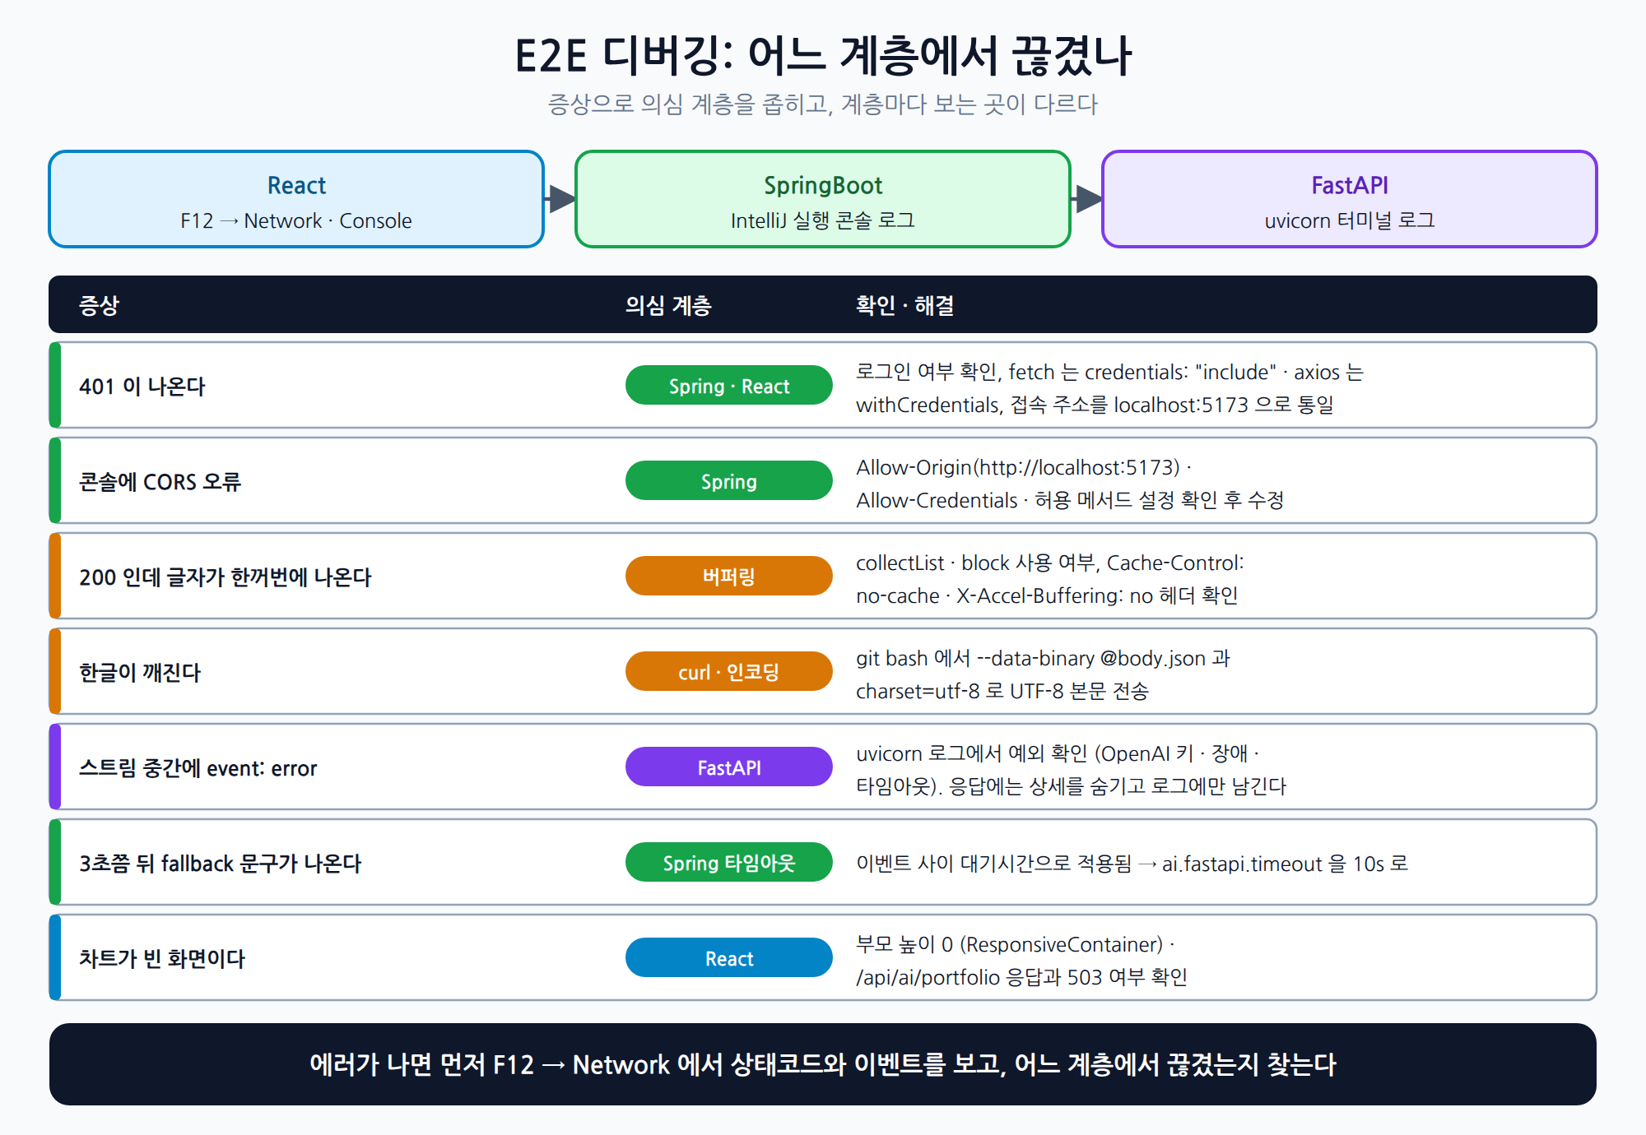
그림 18. E2E 디버깅 지도 — 증상으로 의심 계층을 좁힌다
개념 설명 — Network 탭으로 계층 찾기
브라우저에서 F12 → Network 탭을 열고 요청을 클릭하면 상태코드, 요청/응답 헤더, 스트리밍 이벤트를 볼 수 있습니다. 상태코드가 401/CORS이면 React~Spring 구간, 503이면 Spring~FastAPI 구간, 스트림 중간의 event: error이면 FastAPI~OpenAI 구간을 의심합니다.
Network에서 응답이 없거나 이상하면 Spring 콘솔, 그다음 FastAPI 터미널(uvicorn) 순서로 로그를 확인합니다.

☐ 로그인부터 스트리밍 채팅, 대시보드까지 전체 흐름을 한 번에 시연할 수 있다
☐ 에러가 난다면 브라우저 개발자도구 Network 탭에서 어느 계층(React/SpringBoot/FastAPI)에서 끊기는지 확인했다
☐ '스트리밍' 체크박스를 켜고 끌 때 모두 정상 동작한다
☐ FastAPI를 껐을 때 채팅과 대시보드가 각각 오류 안내를 보여 준다 (화면이 멈추지 않는다)

9. 회고 + Day 4 예고

회고
1. 스트리밍과 일반 응답의 차이를 사용자 경험 관점에서 내 말로 설명할 수 있는가?
2. React-SpringBoot-FastAPI 3계층을 그림으로 그릴 수 있는가?
3. 제너레이터(yield)가 왜 스트리밍에 적합한지 설명할 수 있는가?
4. 오늘 AI가 만든 코드 중 이해 안 되고 넘어간 부분이 있는가?

오늘의 용어 체크 (각각 한 문장으로 설명할 수 있는가?)
☐ SSE
☐ 제너레이터 · yield
☐ StreamingResponse
☐ Mono · Flux
☐ ReadableStream · TextDecoder
☐ CORS · preflight
☐ yfinance · 캐시(TTL)
☐ Recharts
☐ 3-tier 아키텍처

오늘 만든 것 한눈에 보기
프로젝트 | 만든 것
FastAPI (9000) | POST /api/v1/route-stream(SSE), GET /api/v1/portfolio, yfinance 시세 조회 · 캐시
SpringBoot (8000) | POST /api/ai/route-stream(Flux 중계), GET /api/ai/portfolio(프록시), React용 CORS
React (5173) | 로그인, AiChatPanel(JSON/스트리밍 전환), parseSse, PortfolioDashboard(Recharts)

Day 4 예고
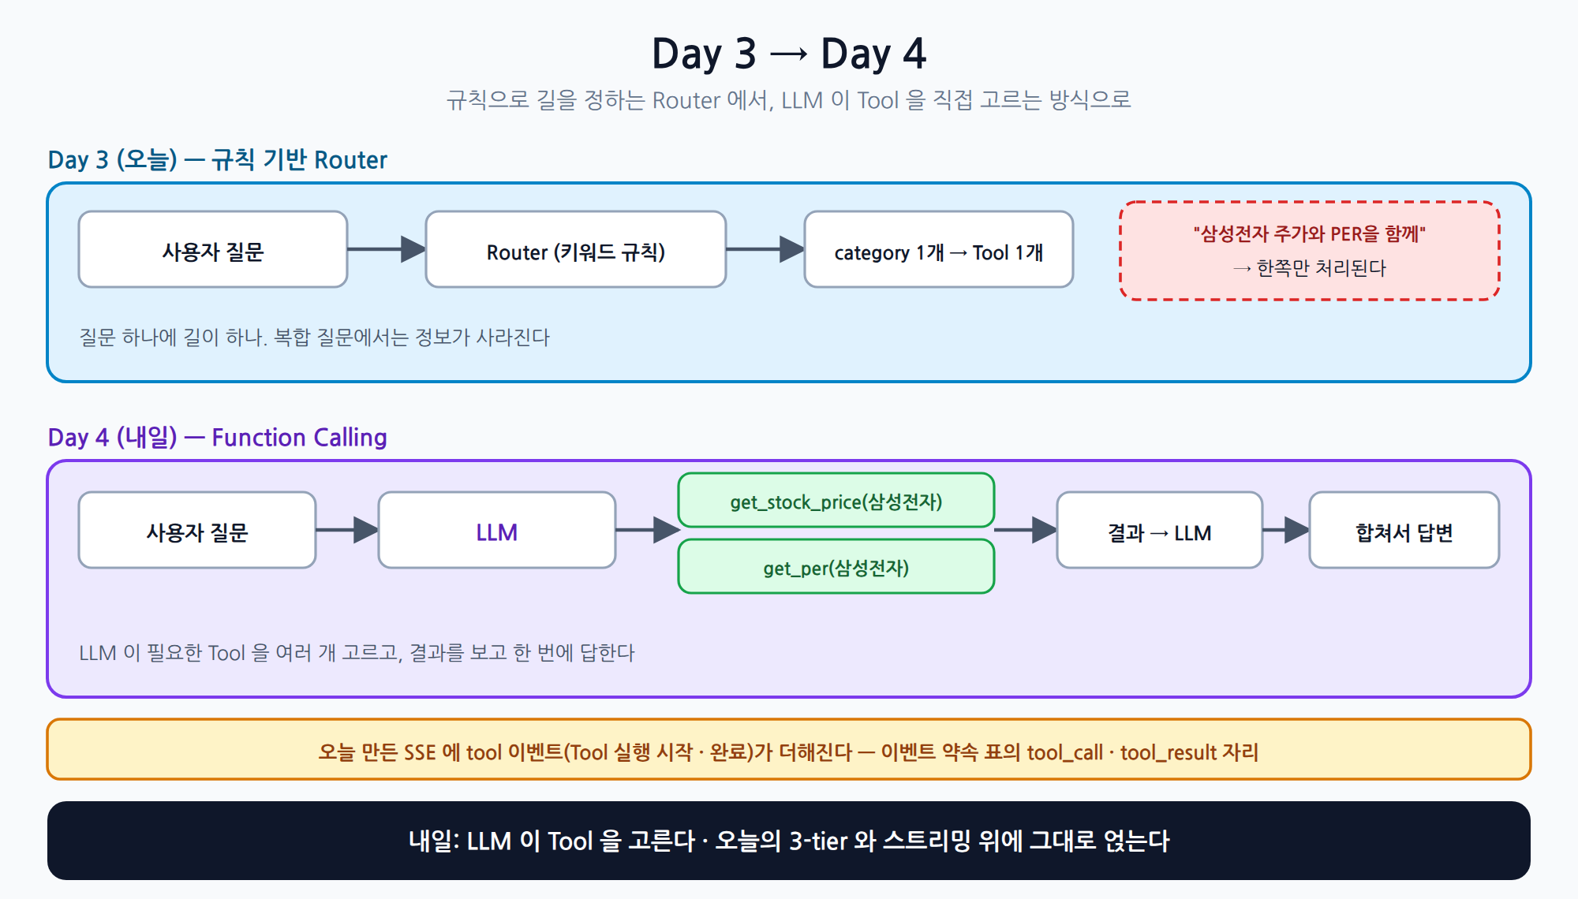
그림 19. Day 3에서 Day 4로 — 규칙 기반 Router에서 Function Calling으로
마지막으로
오늘 가장 중요한 것은 눈에 보이지 않던 서버가 화면에 연결되는 경험입니다. 화면의 글자 하나는 React → Spring → FastAPI → OpenAI를 거쳐 한 조각씩 흘러온 결과이며, 이 길을 설명할 수 있으면 어느 계층에서 문제가 났는지 찾을 수 있습니다.

부록 A. 오늘의 용어
용어 | 설명
SSE (Server-Sent Events) | 서버 → 클라이언트 방향으로 하나의 연결을 유지한 채 데이터를 계속 흘려보내는 표준 텍스트 형식. event/data 줄과 빈 줄로 이벤트를 구분한다.
제너레이터 (Generator) / yield | 값을 하나 내보내고 그 자리에서 멈췄다가, 다음 호출 시 이어서 실행되는 함수. '만들어지는 대로 하나씩 내보내기'를 표현할 때 쓴다.
StreamingResponse | FastAPI에서 제너레이터(또는 이터레이터)를 받아, 값이 나올 때마다 클라이언트로 즉시 흘려보내는 응답 객체.
Mono / Flux | SpringBoot WebClient(Reactor)의 비동기 타입. Mono는 응답이 0~1개일 때, Flux는 0~N개(스트림)일 때 사용한다.
ReadableStream / getReader() | 브라우저 fetch API의 응답 바디를 스트림으로 읽을 수 있게 해 주는 객체. reader.read()로 데이터를 조각(chunk)째 받는다.
TextDecoder | 서버에서 온 바이트(Uint8Array) 데이터를 사람이 읽을 수 있는 문자열로 디코딩하는 JavaScript 내장 객체.
EventSource | 브라우저의 SSE 전용 객체. GET 요청만 보낼 수 있어, POST 본문이 필요한 오늘은 fetch로 대신한다.
CORS · preflight | 다른 출처로의 요청을 브라우저가 막는 규칙. JSON POST는 본 요청 전에 OPTIONS(preflight)로 허용 여부를 먼저 확인한다.
AbortController | 진행 중인 fetch(또는 axios) 요청을 취소하는 객체. 화면을 벗어나거나 중지 버튼을 누를 때 사용한다.
yfinance | 야후 파이낸스에서 실시간·과거 주가 데이터를 가져올 수 있는 파이썬 라이브러리.
캐시 (TTL) | 조회 결과를 잠시 저장해 두고 재사용하는 것. TTL(Time To Live)은 저장 값을 믿고 쓰는 유효 시간.
Recharts | React용 차트 라이브러리. 선언적으로 막대·선·파이 그래프 등을 그릴 수 있다.
3-tier 아키텍처 | React(화면) → SpringBoot(인증·중계) → FastAPI(AI·데이터) 3계층 구조. 각 계층이 역할을 나눠 맡는다.

부록 B. 명령어 정리
명령어 / 옵션 | 의미
curl -N | 출력 버퍼링을 꺼서 스트림이 도착하는 즉시 화면에 표시한다 (SSE 확인용)
curl -w "…" | 요청 후 측정값 출력. %{time_starttransfer}는 첫 바이트, %{time_total}은 전체 시간
--data-binary @body.json | 파일 내용을 가공 없이 본문으로 전송 (한글 UTF-8 문제 방지)
-b cookies.txt / -c cookies.txt | 저장한 쿠키를 첨부 / 응답의 쿠키를 저장 (로그인 상태 유지)
uvicorn app.main:app --reload --port 9000 | FastAPI 서버 실행 (코드 저장 시 자동 재시작, 포트 9000)
npm run dev | Vite 개발 서버 실행 (React, 기본 포트 5173)
npm test | vitest로 테스트 실행 (parseSse 등)

Windows에서 curl 쓸 때
• cmd: 줄바꿈은 ^, JSON 안의 큰따옴표는 이스케이프(역슬래시 + 큰따옴표)합니다. 작은따옴표로 감쌀 수 없습니다.
• git bash: 줄바꿈은 \, 한글 본문은 UTF-8 파일(body.json)을 --data-binary @body.json으로 보내는 것이 안전합니다.
• PowerShell: curl이 다른 명령의 별칭이므로 curl.exe로 실행하거나 cmd/git bash를 사용합니다.

부록 C. 문제 해결표
증상 | 원인 | 해결
브라우저 콘솔에 blocked by CORS policy | Spring에 React 출처(5173)의 CORS 설정이 없다 | 4절 Step 3의 CORS 프롬프트로 Spring 수정. localhost와 127.0.0.1을 섞어 쓰지 않는다
화면에서 401이 나온다 | 쿠키가 전송되지 않았다 | fetch는 credentials: "include", axios는 withCredentials: true, 접속 주소를 http://localhost:5173으로 통일, 다시 로그인
200인데 글자가 한꺼번에 나온다 | 중간에서 버퍼링 · Spring이 Mono로 모아서 보냄 | collectList/block 제거, Cache-Control: no-cache · X-Accel-Buffering: no 헤더 확인
스트림이 3초쯤에 끊기고 fallback 문구가 나온다 | Flux 타임아웃이 이벤트 사이 대기시간으로 적용됨 | ai.fastapi.timeout을 10s로 늘린다
스트림 도중 event: error | FastAPI/OpenAI 오류 | uvicorn 로그 확인 (API 키, OpenAI 장애, 타임아웃). 응답에는 상세를 숨기고 로그에만 남긴다
한글이 깨지거나 400이 난다 | 터미널 인코딩 | git bash에서 UTF-8 파일(body.json)과 --data-binary @body.json 사용
스트리밍 중 이벤트가 중간에서 깨져 파싱 오류 | 청크 경계에서 이벤트가 잘림 | parseSse가 미완성 부분을 버퍼에 남겨 다음 청크와 잇는지 확인 (vitest로 잘린 청크 테스트)
/api/v1/portfolio가 503 | yfinance 호출이 모두 실패하고 캐시도 없음 | 네트워크 확인 후 다시 호출. 한 번 성공하면 이후 실패 시 캐시 값이 쓰인다
대시보드 차트가 비어 있다 (높이 0) | ResponsiveContainer의 부모에 높이가 없다 | 부모 요소에 높이(예: h-80) 지정. /api/ai/portfolio 응답도 함께 확인
Address already in use | 같은 포트로 이미 실행 중인 서버가 있다 | 이전 서버를 종료하거나 다른 포트 사용 (FastAPI 9000 · Spring 8000 · React 5173)

